Figuras

Figura 1 – Diagrama esquemático da Fonte de Bancada 11
Figura 2 - Esquema de Ligação da Fonte de Bancada 11
Figura 3 - Serigrafia da placa da fonte de bancada 12
Figura 4 - Esquema de Ligação Módulo de Cartão Micro SD - Arduino 13
Figura 5 - Pinagem ESP8266 14
Figura 4-1 - Referência para Pinos WROOM-ESP32 15
Figura 4-2 - Seleção de Placa na IDE 16
Figura 8 - Pinagem ESP8266 WEMOS 17
Figura 9 - Esquema de Ligação WEMOS ESP8266 com Acelerômetro ADXL345 17
Figura 10 - Esquema de Ligação do ESP8266 WEMOS com Altímetro 18
Figura 7-1 - pin out ESP01 21
Figura 9-1 - Pin out Arduino pro mini 24
Figura 10-1 - configurar saída 25
Figura 11-1 - Pinout – Arduino UNO R3 26
Figura 12-1 – Pin out Arduino Pro mini 30
Figura 12-2 – esquema de ligação do sensor de som 30
Figura 17 - Esquema de ligação e portas 35
Figura 18 - Display 1.9 TFT - SPI 37
Figura 19 - FK743M2-IIT - STM32H743IIT6 45
Figura 20 - Pinout TTGO T-Display 16MB CH9102F V1.1 66
Sumário
- Documentação Fonte de Bancada 10
- Módulo ESP8266 13
- Sensor de Abertura de porta 14
- Protótipo usando ESP32 15
  - Exemplos para construção 16
  - Artigos úteis: 16
- Sensor de temperatura e WEMO DI MINI 16
  - Instalando o DRIVER USB 20
- Arduino UNO + DHT 11 21
- ESP01 + DHT 11 21
- Prot_tipo_03_WEMOS 23
- Projeto Medidor de Frequência Cardíaca - Arduino Pro MINI 24
- Primeiros Passos com VS Code 24
  - Configurando o VS Code 25
- Balança Digital com alimentador automático 26
  - Usando o LCD 26
  - Bibliotecas: 28
- IPSC Soot Timer 30
- Sensor de movimento para Armas 31
  - Uma segunda opção é utilizar o LILYGO® T-OI ESP8266 33
- Câmera para Caça 35
  - Projeto para seguir um objeto com a Câmera 35
- Placa com Display Integrado CH9102F 16MB 35
- Usando o Visual Studio com PlataformIO 40
- PROJETO DE DRONE DE RESGATE 41
  - Versão Baseada em Rasperry e Pixhawk 41
  - Introdução 41
  - Objetivos do Projeto 41
  - Arquitetura de Hardware 41
  - Integração de Software 41
  - Fluxo de Dados e Controle 42
  - Descrição do Fluxograma 42
  - Segurança e Redundância 42
  - Conclusão 42
- Versão Baseada em STM32 + Câmeras 43
  - Introdução 43
  - Objetivos do Projeto 43
  - Arquitetura de Hardware 43
  - Integração de Hardware 44
  - Software e Controle 44
  - Comunicação 44
  - Instalando o STM32 no Arduino IDE 45
  - GY-NEO7MV2 – módulo GPS 45
  - Conclusão 45
  - Introdução 65
  - Equação Diferencial da Autonomia Elétrica 65
  - Solução Analítica para o Tempo de Voo 65
  - Expressão Fechada 65
- Usando TTGO T-Display 16MB CH9102F V1.1 66
  - Specs 66
  - O Copilot disse 67
  - C˛* O que é um controlador? 67
  - ●◎’" ´Tipos clássicos de controladores 67
    - ◆ 1. PID (Proporcional, Integral, Derivativo) 67
    - ◆ 2. Lead-Lag / Compensadores 67
    - ◆ 3. LQR (Linear Quadratic Regulator) 67
    - ◆ 4. Controle adaptativo / fuzzy / redes neurais 68
  - \‘z’ Etapas do projeto de controlador 68
  - ^` Exemplo: controle de pitch com servo 68
  - ⬛ Posso te ajudar com 68
  - Você disse 68
  - O Copilot disse 69
  - C˛* Controlador (software) vs. Controlador (hardware) 69
  - Exemplos de controladores como hardware 69
    - ◆ 1. Microcontroladores simples 69
    - ◆ 2. Sistemas embarcados avançados 69
    - ◆ 3. PLCs e FPGAs 69
  - \‘z’ O que o controlador físico faz? 69
  - ⬛ Como escolher o hardware ideal? 69
  - Você disse 70
  - O Copilot disse 70
  - C˛* O que é um controlador matemático? 70
  - ●◎’" ´Tipos clássicos de controladores matemáticos 70
    - ◆ 1. PID – Proporcional, Integral, Derivativo 70
    - ◆ 2. Controle por realimentação de estados (State Feedback) 70
    - ◆ 3. LQR – Linear Quadratic Regulator 71
    - ◆ 4. Controle adaptativo / robusto / não linear 71
  - \‘z’ Etapas do projeto matemático 71
  - ^` Exemplo: controle de pitch com PID 71
  - ⬛ Posso te ajudar com 71
  - Você disse 72
  - O Copilot disse 72
  - ?7`÷ Contexto do seu sistema 72
  - C˛* Análise por eixo 72
    - ◆ Pitch e Roll 72
    - ◆ Yaw 72
  - ⬛ Controle recomendado: PID digital com realimentação de estados simplificada 72
    - Por que PID? 72
    - Por que realimentação de estados simplificada? 72
  - \‘z’ Estrutura sugerida 73
  - ^` Exemplo de controle de pitch 73
  - ⬛ Conclusão 73
  - Você disse 73
  - O Copilot disse 74
  - C˛* O que é controle adaptativo? 74
  - ⬛ Vantagens do controle adaptativo 74
  - ı. Por que não recomendei inicialmente? 74
    - 1. Complexidade de implementação 74
    - 2. Recursos computacionais 74
    - 3. Falta de modelo preciso 74
    - 4. PID já atende bem 74
  - ^` Quando eu recomendaria controle adaptativo? 75
  - ⬛ Conclusão 75
  - Você disse 75
  - O Copilot disse 75
  - C˛* Por que o controle adaptativo é ideal nesse caso? 75
    - ⬛ 1. Mudança de massa e CG 75
    - ⬛ 2. Distúrbios externos (vento) 75
    - ⬛ 3. Missões longas e variáveis 76
  - \‘z’ Estratégia recomendada: Controle adaptativo com estimação de parâmetros 76
    - ◆ Modelo base (pitch simplificado): 76
    - ◆ Controlador adaptativo 76
  - ⬛ Alternativas viáveis para embarcados 76
  - ☼O◦ Implementação prática 76
  - ^` Posso te ajudar com 76
  - Você disse 77
  - O Copilot disse 77
  - ☼O◦ Destaques do STM32H7 77
  - C˛* Por que ele é perfeito para seu projeto? 77
  - Você disse 78
  - O Copilot disse 78
  - C˛* O que é o Octave? 78
  - ⬛ Vantagens do Octave para seu projeto 78
  - \‘z’ Exemplos do que você pode fazer 78
  - Você disse 79
  - O Copilot disse 79
  - ?7`÷ Simulação de Controle de Pitch com PID no Octave 79
  - ç# ¡/ O que você verá: 80
  - Você disse 80
  - O Copilot disse 80
  - ⬛ octave-10.2.0-w64-installer.exe (~510 MB) 80
    - Por que essa versão? 80
  - ı. Sobre a versão “64-bit linear algebra for large data” 81
  - ⬛ Conclusão 81
  - Você disse 81
  - O Copilot disse 81
  - C˛* Comparativo: Versão Padrão vs. Versão “64-bit Linear Algebra” 81
  - ^` Conclusão para seu caso 82
  - Você disse 82
  - O Copilot disse 82
  - ^` O que dá para fazer com CFD no Octave? 82
  - ı. Limitações 82
  - ⬛ Quando vale a pena usar Octave para CFD? 83
  - 7'•˙¸.s Alternativas mais robustas 83
  - Você disse 83
  - O Copilot disse 83
  - `´●ro OpenFOAM — O mais poderoso e popular 83
  - ^` SU2 (Stanford University Unstructured) 83
  - )·.f¯· DualSPHysics — Simulações com partículas 84
  - †—5_ Outros úteis para complementar 84
  - ⬛ Recomendação para você 84
    - ◆ OpenFOAM + ParaView + Gmsh 84
  - Você disse 84
  - O Copilot disse 84
  - †—5_ Checklist para simulação CFD open source 84
    - ◆ 1. OpenFOAM 84
    - ◆ 2. ParaView (visualização de resultados) 85
    - ◆ 3. Gmsh (geração de malhas) 85
    - ◆ 4. SU2 (alternativa aeroespacial) 85
  - \‘z’ Dicas de instalação 85
  - Você disse 85
  - O Copilot disse 85
  - C˛* Etapas recomendadas para seu projeto de aeronave 85
    - ◆ 1. Modelagem matemática 85
    - ◆ 2. Simulação de controle 86
    - ◆ 3. Simulação CFD 86
    - ◆ 4. Integração dos modelos 86
    - ◆ 5. Validação virtual 86
    - ◆ 6. Prototipagem física 86
  - †—5_ Ferramentas que você já tem ou vai usar 86
  - Você disse 86
  - O Copilot disse 87
  - ● • ^ ˙Por que sugeri OpenFOAM antes? 87
    - ◆ 1. Popularidade e comunidade 87
    - ◆ 2. Versatilidade 87
    - ◆ 3. Integração com ferramentas 87
  - ’ ` ` ,`! Mas o SU2 é excelente para você se 87
  - ⬛ Conclusão 87
  - Você disse 88
  - O Copilot disse 88
  - C˛* Por que usar o FreeCAD + SU2? 88
    - ⬛ 1. FreeCAD é ideal para CAD paramétrico 88
    - ⬛ 2. SU2 é voltado para aerodinâmica externa 88
  - \‘z’ Fluxo de trabalho recomendado 88
  - ⬛ Vantagens desse fluxo 88
  - Você disse 89
  - O Copilot disse 89
  - C˛* Quando usar SU2 vs. OpenFOAM 89
  - ⬛ Recomendação estratégica 89
  - \‘z’ Caminho sugerido 90
  - Você disse 90
  - O Copilot disse 90
  - \‘z’ Fluxo para usar FreeCAD com SU2 90
  - ⬛’ Alternativa: usar o FreeCAD com Gmsh diretamente 90
  - Você disse 91
  - O Copilot disse 91
  - †—5_ Roteiro de Instalação para simular com SU2 91
    - 1. FreeCAD – modelagem geométrica 91
    - 2. Gmsh – geração de malha 91
    - 3. SU2 – simulação CFD 91
    - 4. ParaView – visualização dos resultados 91
  - ⬛ Ordem de instalação sugerida 91
  - .•9„˙ Dica extra: Python 92
  - Você disse 92
  - O Copilot disse 92
  - Ç Comparativo: SU2 vs. SU2 MPI 92
  - ⬛ Recomendação para você 92
    - –− Baixar o SU2 v8.2.0 (Padrão) 92
  - Você disse 93
  - O Copilot disse 93
  - \‘z’ Configurando SU2 + Python no VSCode 93
    - 1. ⬛ Instale o SU2 (versão padrão) 93
    - 2. ` ˙' τ˙• Configure o ambiente Python 93
    - 3. `. Estrutura recomendada do projeto 94
    - 4. ^` Exemplo de script para rodar SU2 via Python 94
  - .•9„˙ Dica extra: Extensões úteis no VSCode 94
  - O Copilot disse 94
  - Você disse 95
  - O Copilot disse 95
  - ⬛ ParaView-6.0.0-RC3-Windows-Python3.12-msvc2017-AMD64.msi 95
  - ı. Por que não a versão MPI? 95
  - \‘z’ Após instalar 95
  - Você disse 95
  - O Copilot disse 95
  - ⬛ Recomendado para você: 96
    - ParaView-6.0.0-RC3-MPI-Windows-Python3.12-msvc2017-AMD64.msi 96
  - Ç Vantagens da versão MPI 96
  - Você disse 96
  - O Copilot disse 96
  - ☼O◦ Seu processador: Intel Xeon E5-2697 v4 96
  - Ç ParaView com MPI: como aproveitar seu Xeon 96
    - 1. Instale o ParaView com MPI 96
    - 2. Instale o MPI runtime 96
    - 3. Execute ParaView com múltiplos processos 97
    - 4. Conecte o ParaView GUI ao pvserver 97
  - Você disse 97
  - O Copilot disse 97
- C˛* Instalação e Configuração do ParaView com MPI para Processadores Multinúcleo 97
  - ¿□ _ Perfil do Usuário 97
  - ◆J ,u´ Escolha da Versão do ParaView 98
    - ⬛ Versão recomendada: 98
  - ☼O◦ Vantagens da Versão MPI 98
  - Passos para Configuração 98
    - 1. Instalar o ParaView com MPI 98
    - 2. Instalar o Microsoft MPI (MS-MPI) 98
    - 3. Executar o ParaView em modo paralelo 98
    - 4. Conectar a interface gráfica ao servidor 98
  - ^` Dicas Extras 98
  - Você disse 99
  - O Copilot disse 99
- Guia Completo: Do Início às Configurações Paralelas no ParaView 6.0 99
  - 1. Discussões Iniciais sobre Filtros e Fusão de Dados 99
  - 2. Escolha da Versão do ParaView 99
  - 3. Perfil de Hardware 100
  - 4. Instalação e Configuração para MPI 100
  - 5. Pós-Instalação e Automação 100
  - Você disse 100
  - O Copilot disse 101
- Guia Completo: Da Exploração de Filtros à Configuração Paralela no ParaView 6.0 101
  - 1. Discussões Iniciais 101
    - 1.1 Filtros Fundamentais 101
    - 1.2 Fusão de Conjuntos de Dados 101
    - 1.3 Tipo de Controlador no ParaView 101
  - 2. Opções de Download do ParaView 6.0.0-RC3 101
  - 3. Perfil de Hardware do Usuário 102
  - 4. Passo a Passo de Instalação e Configuração MPI 102
  - 5. Automação e Dicas Extras 102
  - Você disse 103
  - O Copilot disse 103
- Como Exportar Toda a Conversa para um Arquivo .doc 103
  - 1. Selecionando o Texto da Conversa 103
    - 1.1 Usando Atalhos de Teclado (Windows) 103
    - 1.2 Seleção Manual 103
  - 2. Copiando e Colando no Word 103
  - 3. Salvando como Documento .doc 103
  - 4. Dicas Adicionais 103
  - Você disse 104
  - O Copilot disse 104
- Como Exportar Toda a Conversa — Além do Que Está Visível 104
  - Método 1: Copiar com o Console do Navegador 104
  - Método 2: Salvar Como Página Web e Abrir no Word 104
  - Método 3: Extensão ou Complemento de Exportação 104
- Dica Final 105

Links úteis:
- Instalando Blync: https://www.youtube.com/watch?v=UF79_MTizQA&t=209s
- Documentação módulo serial: https://tinyurl.com/y2svtas5
- Tutorial sensor de Corrente: http://henrysbench.capnfatz.com/henrys-bench/arduino-current-measurements/ta12-100-arduino-ac-current-sensor-tutorial/
- Ligação para SD NANO http://lab.dejaworks.com/arduino-nano-sd-card-connection/
- Ligação UNO: https://create.arduino.cc/projecthub/electropeak/sd-card-module-with-arduino-how-to-read-write-data-37f390
- Balanca digital: https://forum.arduino.cc/t/collect-deformation-value-via-strain-gauge-with-hx711/984882
- Referências linguagem Arduino: https://www.arduino.cc/reference/en/

- Gravando Boot Loader no Arduino Pro MINI: https://antonhensen.wordpress.com/2018/03/09/burning-a-bootloader-on-an-arduino-pro-mini-using-an-arduino-uno/
- Calibrando o Sensor de Vibração: https://wired.chillibasket.com/2015/01/calibrating-mpu6050/
- ESP32 DHT11/DHT22 Web Server using Arduino IDE | Random Nerd Tutorials
- ESP8266 DHT11/DHT22 Web Server Arduino IDE | Random Nerd Tutorials

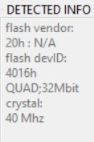
No Arduino IDE esp32 DEV Module, é o que melhor funciona.
- This chip has 2 cores
- Chip ID: 10384000
- ESP32 Chip model = ESP32-D0WDQ5 Rev 1
- This chip has 2 cores
- Chip ID: 10384000
- ESP32 Chip model = ESP32-D0WDQ5 Rev 1
- This chip has 2 cores
- Chip ID: 10384000
- ESP32 Chip model = ESP32-D0WDQ5 Rev 1
- This chip has 2 cores
- Chip ID: 10384000
- ESP32 Chip model = ESP32-D0WDQ5 Rev 1
- This chip has 2 cores
- Chip ID: 10384000
- ESP32 Chip model = ESP32-D0WDQ5 Rev

Documentação Fonte de Bancada
https://pt.aliexpress.com/item/1005005991522381.html?spm=a2g0o.productlist.main.3.5258H0sVH0sVX7&algo_pvid=313618eb-8cd6-4c65-8610-b423dee92457&algo_exp_id=313618eb-8cd6-4c65-8610-b423dee92457-1&pdp_npi=4%40dis%21BRL%2159.19%2118.99%21%21%2166.67%2121.39%21%402101c59817356109264037568e20de%21120
00035209592184%21sea%21BR%212343346147%21X&curPageLogUid=WWlDVLZVi1WW&utparam-url=scene%3Asearch%7Cquery_from%3A

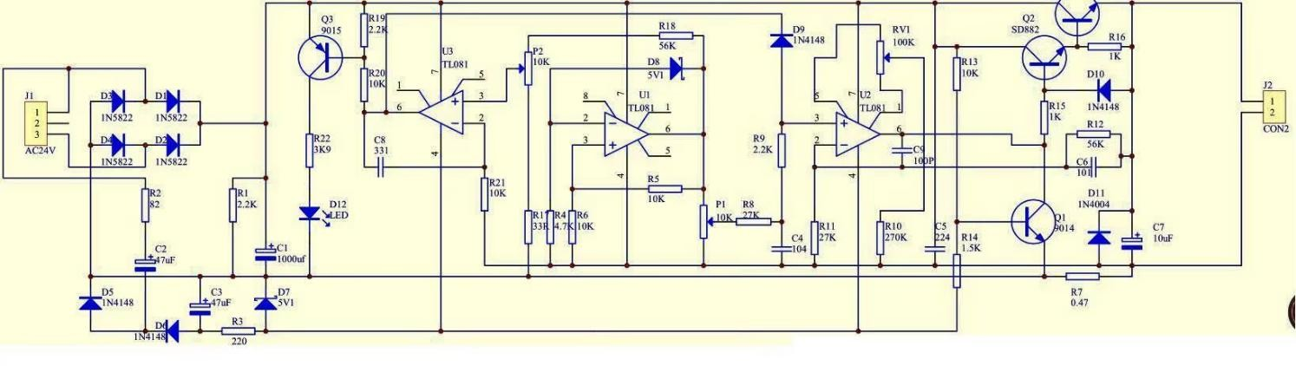
Figura 1 – Diagrama esquemático da Fonte de Bancada
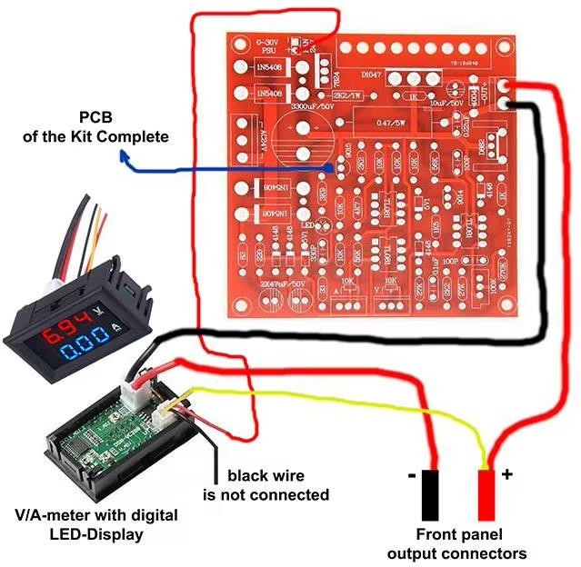

Figura 2 - Esquema de Ligação da Fonte de Bancada

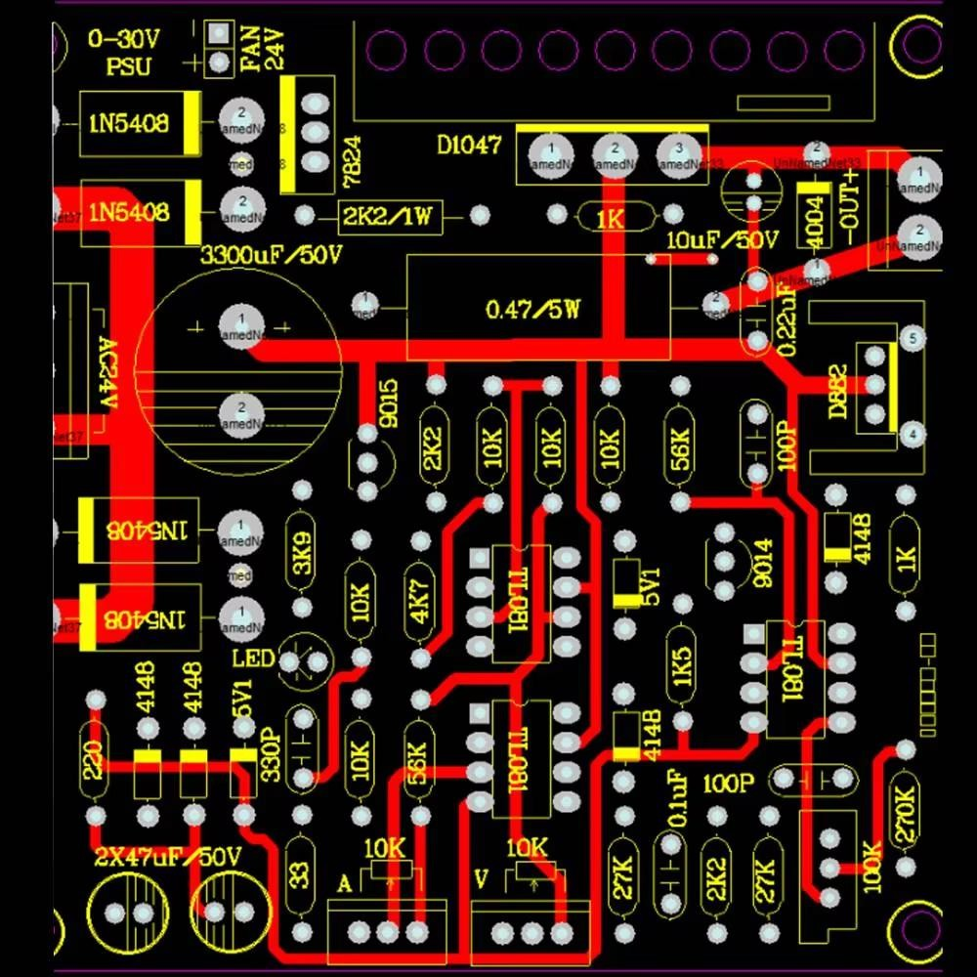

Figura 3 - Serigrafia da placa da fonte de bancada
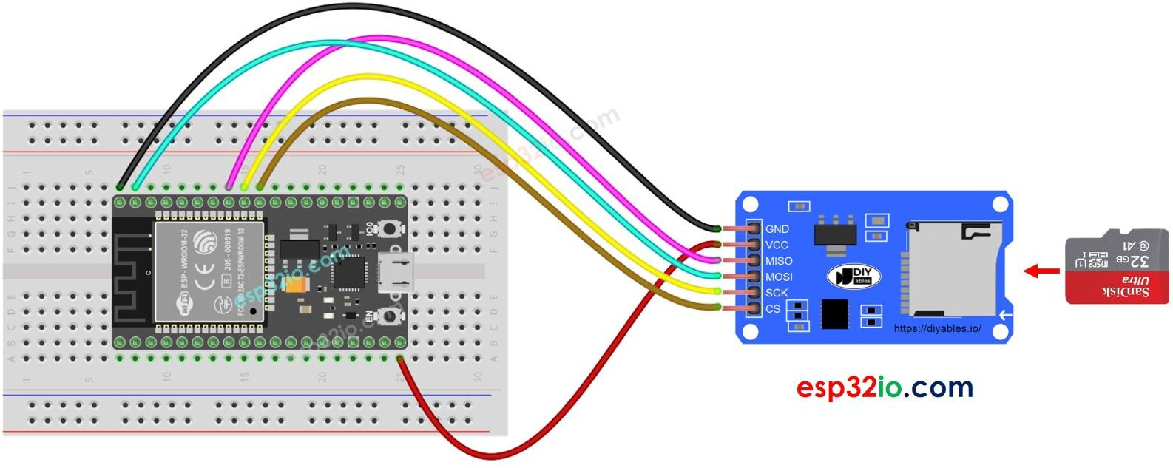

Figura 4 - esquema de ligação ESP32 - SD Card
https://esp32io.com/tutorials/esp32-sd-card

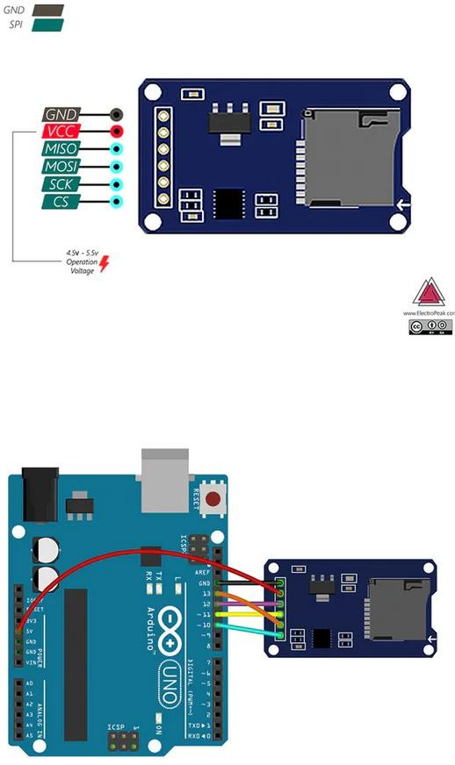
Figura 5 - Esquema de Ligação Módulo de Cartão Micro SD - Arduino

- http://arduino.esp8266.com/stable/package_esp8266com_index.json em Preferências do Arduino IDE

Módulo ESP8266
Para configurar o módulo ESP8266
https://blogmasterwalkershop.com.br/embarcados/esp8266/upgrade-de-firmware-do-wifi-esp8266-esp-01-atraves-do-arduino-e-conversor-usb-serial/
Para setar a velocidade da porta serial: AT+UART_DEF=9600,8,1,0,0 (melhor para usar o Arduino como Wi-Fi)
Usando o ESP01 e o Arduino para enviar a temperatura ambiente

https://blogmasterwalkershop.com.br/blynk/blynk-controle-do-arduino-via-wifi-com-esp8266-esp-01/
- Para instalar ESP01s: https://www.youtube.com/watch?v=TgxrfagXROk
- Para instalar a placa ESP8266 no gerenciador de placas:

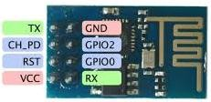
Figura 6 - Pinagem ESP8266
(Blynk) Display Labeled Value Graph (ESP-01 Standalone)
https://m.blog.naver.com/PostView.nhn?blogId=mkhee77&logNo=220998600248&proxyReferer=https%3A%2F%2Fwww.google.c om%2F

Muito Legal, mas ver depois:
- https://thingsboard.io/docs/user-guide/install/windows/
- https://www.instructables.com/id/Temperature-and-Humidity-Meter-With-Blynk-App/
habilitando o reed Suich: https://diyi0t.com/reed-switch-tutorial-for-arduino-and-esp8266/

Sensor de Abertura de porta
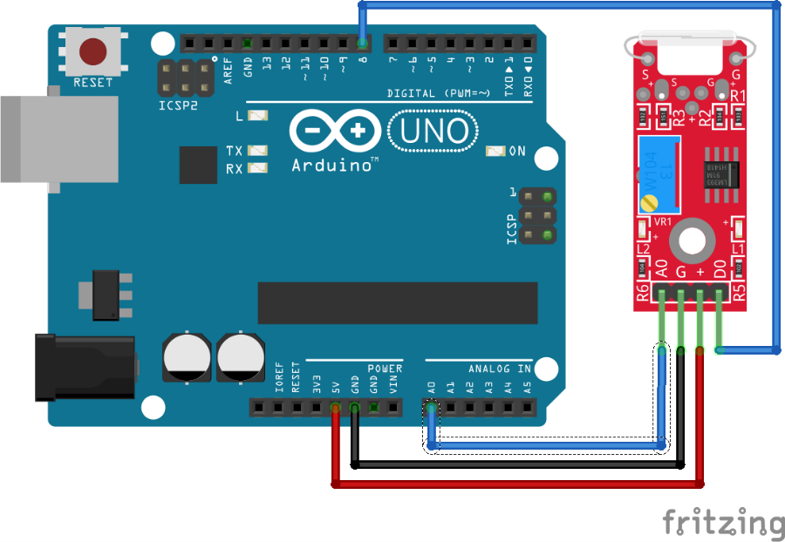

int digitalPin = 8; // KY-025 digital interface int digitalVal; // digital readings

void setup ()
{
pinMode(digitalPin, INPUT);

Serial.begin(9600);
}

void loop ()
{
// Read the digital interface digitalVal = digitalRead(digitalPin);
Serial.println(digitalVal); // print digital value delay(100);
}

Para usar o Eclipse como editor de Código:
https://www.digikey.com/en/maker/blogs/2018/how-to-program-arduino-with-eclipse

Protótipo usando ESP32
Cada fornecedor de ESP32 tem uma placa diferente, verificar a pinagem antes de ligar, o que estamos utilizando neste protótipo é o apresentado na Figura 4-1.
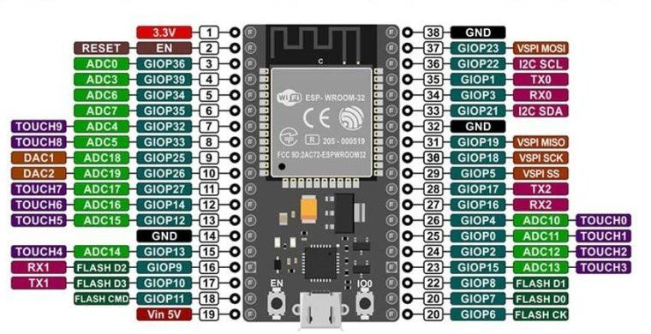
https://randomnerdtutorials.com/esp32-pinout-reference-gpios/
Figura 4-1 - Referência para Pinos WROOM-ESP32
Para utilizar a placa ESP32, é necessário acessar o gerenciador de placas da IDE do Arduino e adicionar a string, como apresentado em (https://randomnerdtutorials.com/installing-the-esp32-board-in-arduino-ide-windows-instructions/ )
Considerando a instalação para as placas ESP8266 e ESP 32, a string de placas adicionais deve ficar como apresentado:
https://raw.githubusercontent.com/espressif/arduino-esp32/gh-pages/package_esp32_index.json, http://arduino.esp8266.com/stable/package_esp8266com_index.json

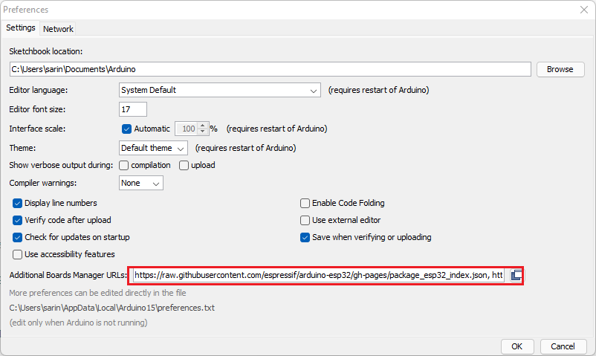
É necessário reiniciar a IDE para que as alterações sejam consideradas.

Selecionar ESP32 Dev Module, como apresentado na Figura 4-2:
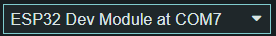
Figura 4-2 - Seleção de Placa na IDE

Exemplos para construção:
- Relógio com NTP e OLED: https://www.electronics-lab.com/project/network-clock-using-esp8266-oled-display/

Artigos úteis:
- ESP32 Useful Wi-Fi Library Functions: https://randomnerdtutorials.com/esp32-useful-wi-fi-functions-arduino/

Sensor de temperatura e WEMO DI MINI
ligando o módulo SIM800L Usando o WEMO D1 MINI

Referências:

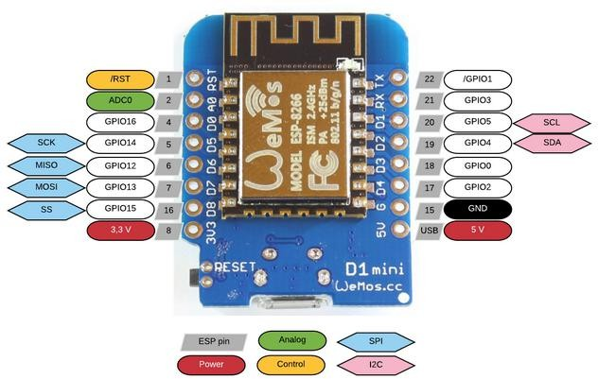

Figura 3 - Pinagem ESP8266 WEMOS
Fonte: https://github.com/OfficineArduinoTorino/RuralHack/issues/1

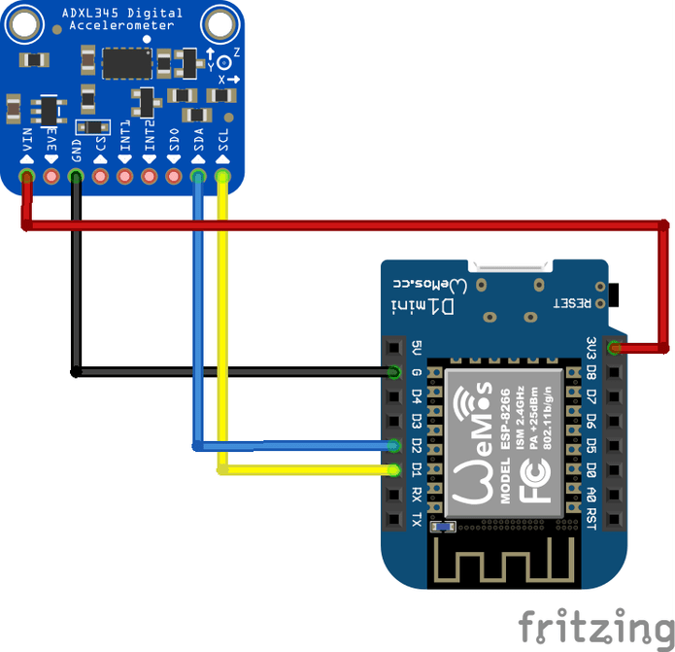
Figura 4 - Esquema de Ligação WEMOS ESP8266 com Acelerômetro ADXL345
http://www.esp8266learning.com/esp8266-lsm6ds3-accelerometer-gyroscope-example.php#codesyntax_1

https://create.arduino.cc/projecthub/electropeak/determining-the-pressure-and-altitude-using-gy-68-bmp180-and-93fd6f
https://www.mrwatt.eu/en/content/dht11-sensor-data-to-thingspeak-using-a-wemos-d1

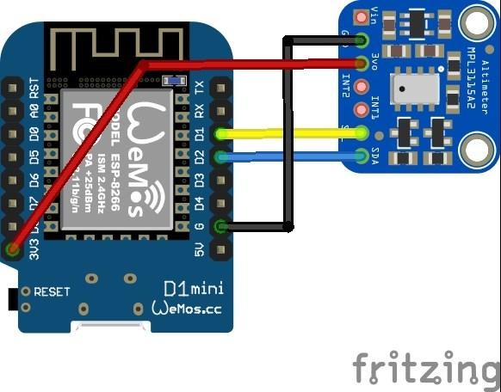

Figura 5 - Esquema de Ligação do ESP8266 WEMOS com Altímetro
https://simplycodebased.org/arduino/arduino-gy-68-barometer-hook-up-guide/

Ligando o Sensor de Pressão Barométrica ao Arduino
https://www.instructables.com/id/GY-68-BMP180-Barometric-Pressure-Breakout-Board-Tu/
https://learn.sparkfun.com/tutorials/bmp180-barometric-pressure-sensor-hookup-

Ligando Display Oled
https://www.youtube.com/watch?v=TPh72DtgWB0

Problemas de memória depois que inseri a rotina do Cartão, desabilitei então diversas variáveis que não eram necessárias.

São elas:

- Variáveis de gyro do giroscópio
- Índice de calor dos sensores de temperatura
- Temperatura do sensor de pressão barométrica
- Humidade do compressor

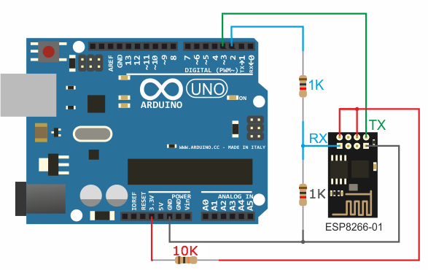
https://create.arduino.cc/projecthub/jeffpar0721/add-wifi-to-arduino-uno-663b9e

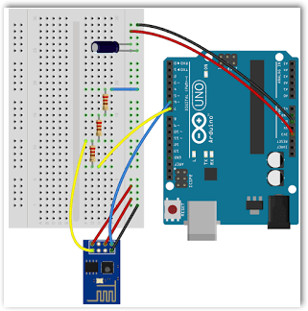

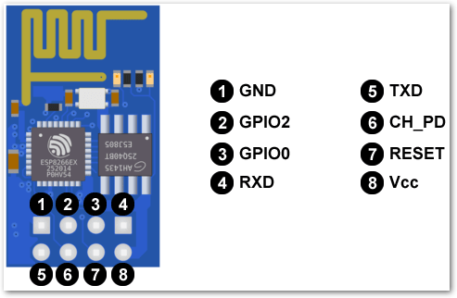
http://onlineshouter.com/top-5-ways-wire-esp8266-module-arduino-uno-board/

Instalando o DRIVER USB
Se a IDE do Arduino não reconhecer a porta USB conectada no ESP32:
https://www.robocore.net/tutoriais/instalando-driver-do-nodemcu

Tutorial para AWS:
http://iotreta.com/DiretoParaAmazon/
https://www.guru99.com/download-install-node-js.html#1
https://nodered.org/docs/getting-started/windows

node-red
http://localhost:1880

para carregar: apertar o botão 1O0 após aparecer a mensagem de carregando na IDE Acessando o servidor NTP
https://lastminuteengineers.com/esp8266-ntp-server-date-time-tutorial/
https://randomnerdtutorials.com/esp32-useful-wi-fi-functions-arduino/

Arduino UNO + DHT 11
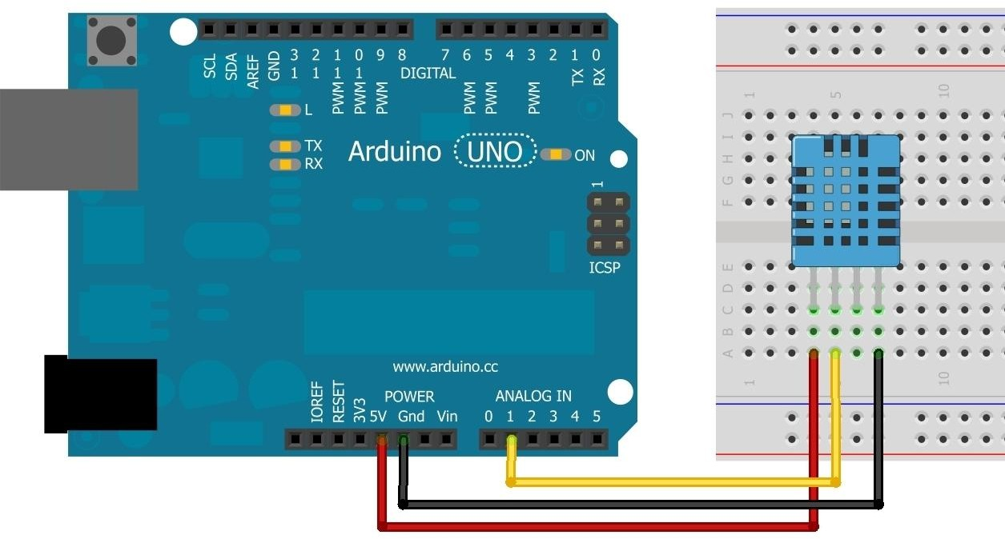
Monitorando Temperatura e Umidade com o sensor DHT11 - FilipeFlop

ESP01 + DHT 11
Instalando aplaca: Setting Up the Arduino IDE to Program the ESP8266-01 : 3 Steps - Instructables

Gravando: Gravando o ESP8266-01 na IDE Arduino - Embarcados

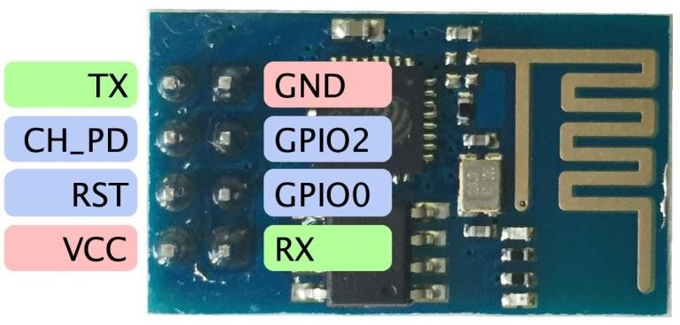

Figura 7-1 - pin out ESP01

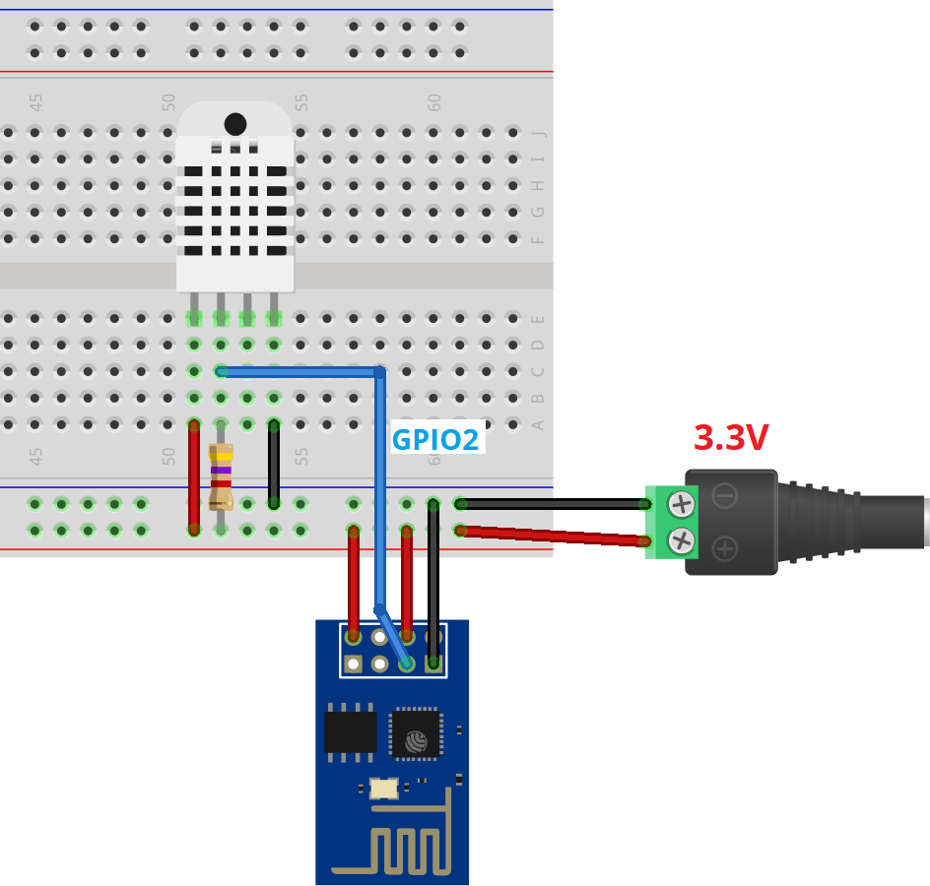

ESP8266 Temperature / Humidity Webserver with a DHT11 sensor | Elec-Cafe.Com
Mapping Household Temperature Flow with Cheap Sensors - Arduino Project Hub
ESP-01 and DHT11 Temperature and Humidity Server (swampsoft.org)

Para programar o ESP01 → PROB
Para rodar →UART

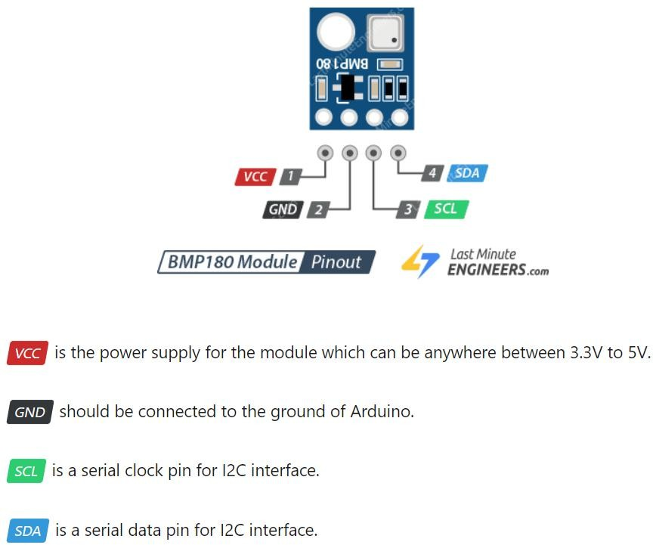

Prot_tipo_03_WEMOS
Estação meteorológica com DHT11 e BMP180
Ainda falta entender a diferença entre pressão absoluta e relativa, bem como o cálculo da altitude

https://www.filipeflop.com/blog/como-enviar-dados-do-esp8266-para-o-google-sheets/

https://diyi0t.com/esp8266-wemos-d1-mini-tutorial/

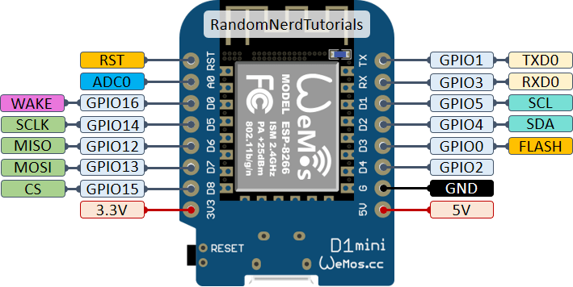
Selecionar: LOLIN(WEMOS) D1 R2 & mini, e porta Dxx

Projeto Medidor de Frequência Cardíaca - Arduino Pro MINI
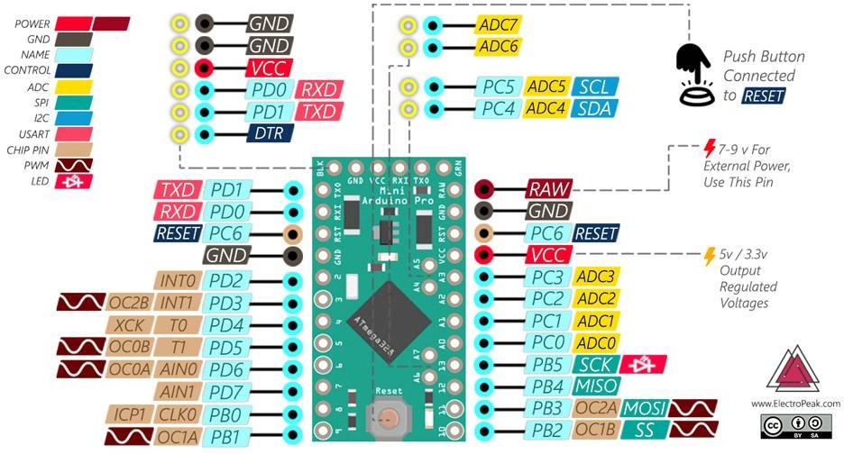

Figura 9-1 - Pin out Arduino pro mini

Primeiros Passos com VS Code
Após um certo uso com a Arduino IDE, a coisa ficou complexa demais pra podermos continuar utilizando uma IDE sem debuger, além de - sabe-se la porque – a IDE ficou absurdamente lenta para compilar, levantando-se mais de 10min para um código de pouco mais de 30linhas.

- Baixar o VS code
- Instalar o Arduino Extension
https://learn.sparkfun.com/tutorials/efficient-arduino-programming-with-arduino-cli-and-visual-studio-code/all

Configurando o VS Code
Output path:
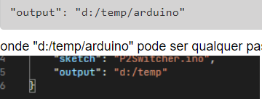
Figura 10-1 - configurar saída
Fonte: https://www.tips.net.br/Tips/Detail/349eab4c-3117-4385-a16b-da74317e2a1c

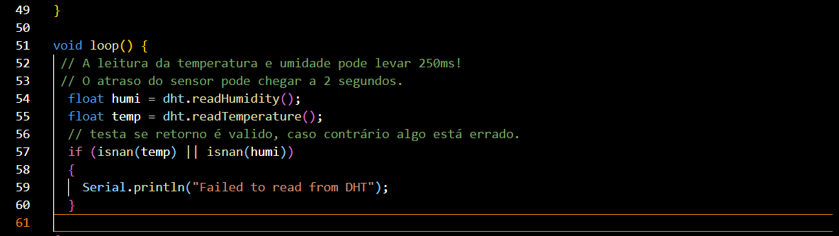
Por que ficou esta barra branca horizontal? → para indicar que tem espaços à esquerda

Balança Digital com alimentador automático
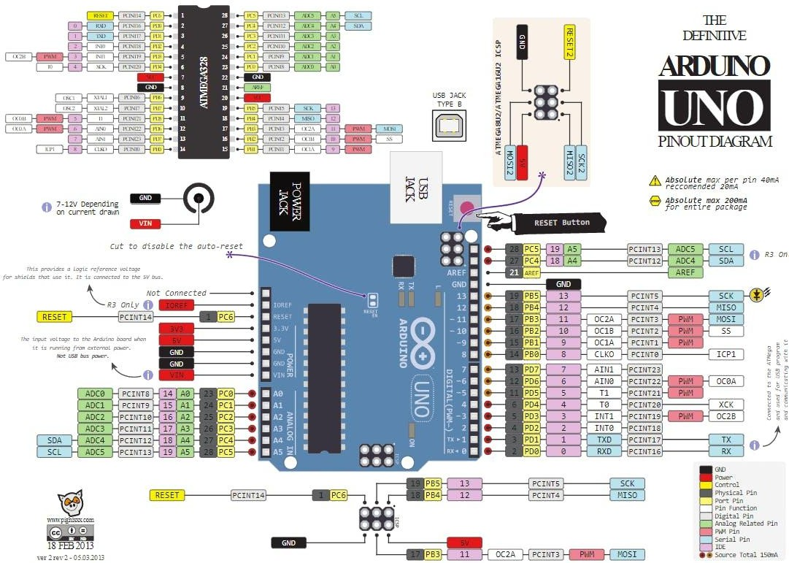
Figura 11-1 - Pinout – Arduino UNO R3
Fonte: https://www.circuito.io/blog/arduino-uno-pinout/

Usando o LCD

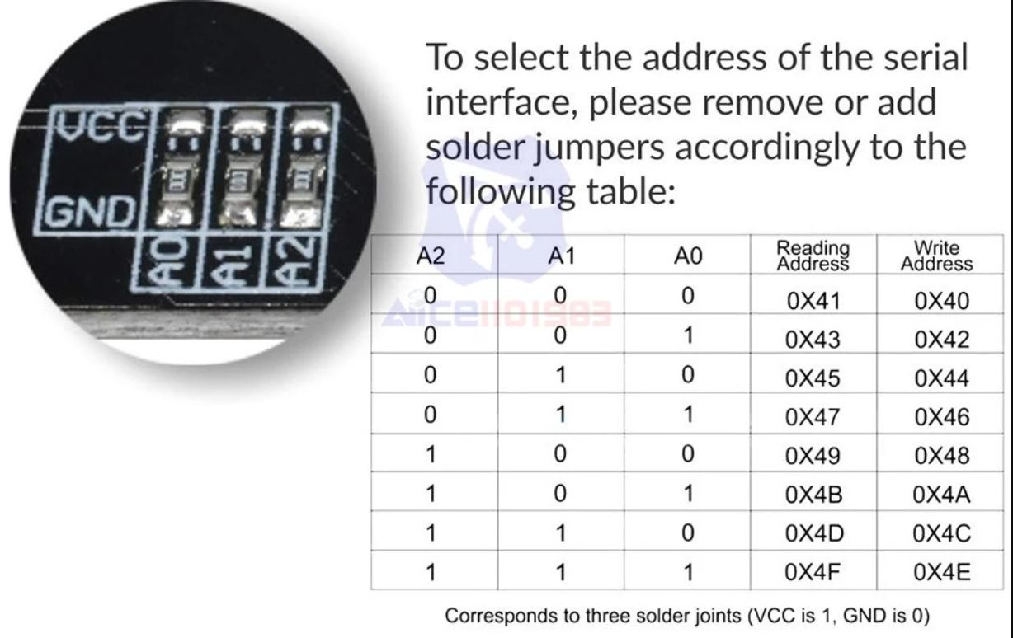

Modelo do I2C utilizado:
Mcp23017 12864 128*64 lcd i2c iic twi spi

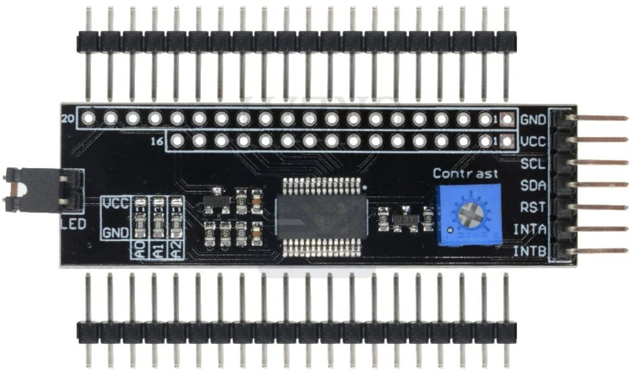

Bibliotecas:
- LCD Driver Module based on the chip MCP23017:
https://github.com/ATrappmann/LiquidCrystal_MCP23017_I2C

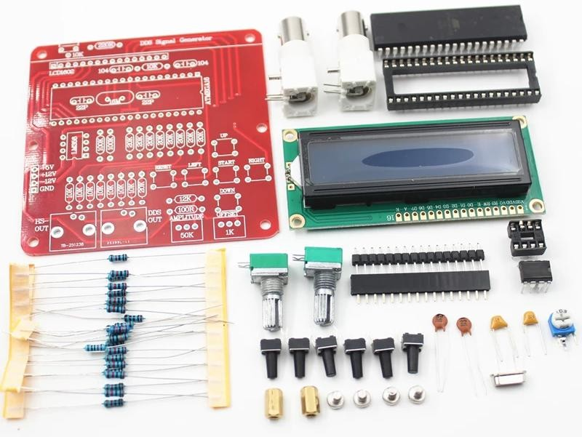

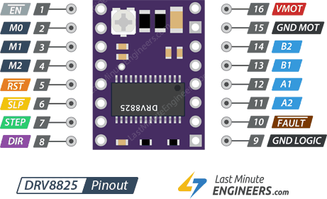

https://lastminuteengineers.com/drv8825-stepper-motor-driver-arduino-tutorial/

IPSC Soot Timer
Este projeto permite ao atirador contar seus tiros, o tempo entre eles, e assim melhorar e comparar sua performance com a de outros atiradores.
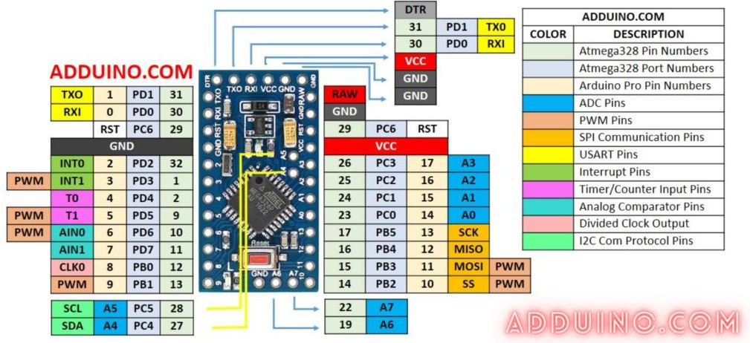
Figura 12-1 – Pin out Arduino Pro mini
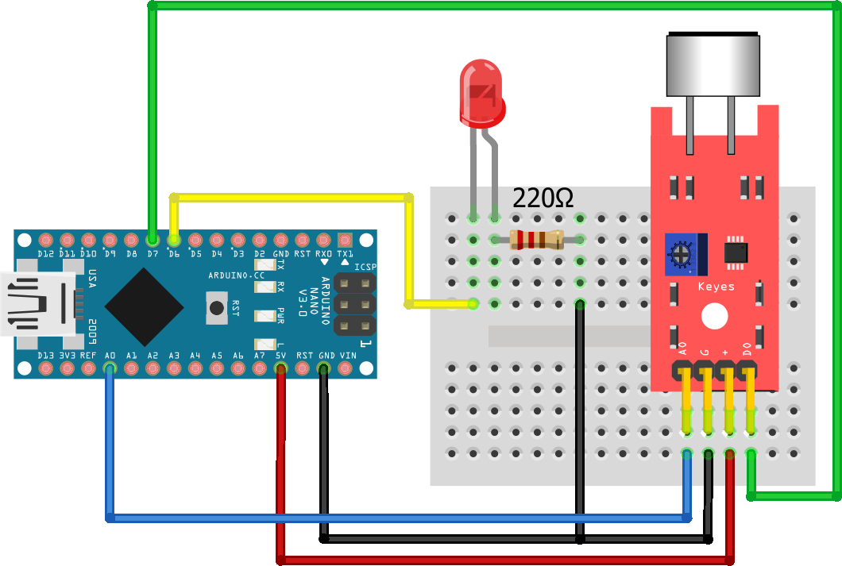

Figura 12-2 – esquema de ligação do sensor de som
Exemplo de código: https://diyi0t.com/sound-sensor-arduino-esp8266-esp32/

D:\OneDrive\Documentos\Arduino\ → libraries ondeficam as bibliotecas do arduino
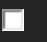 <MenuSystem.h> v. 2.1.1

<Chrono.h> v. 1.0.0
<PGMWrap.h> v. 1.0.0
<EEWrap.h> v. 1.0.0
<Adafruit_RGBLCDShield.h> v.1.0.1

https://www.arduino.cc/en/Tutorial/BuiltInExamples/Button

Case: https://www.stlfinder.com/model/shot-timer-case-TTvgOugl/1543395/

https://create.arduino.cc/projecthub/michi4/lcd-menu-tutorial-39173b

Sensor de movimento para Armas

Vamos usar M5Stamp C3, com wifi e bluetooh
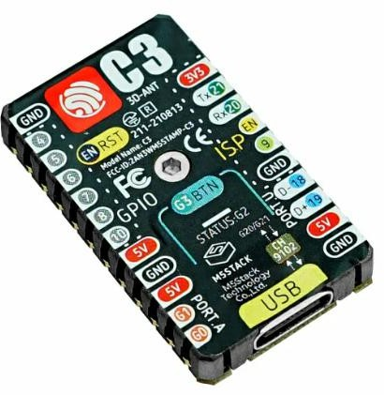
https://www.youtube.com/watch?v=mVglZVf84V0

Driver installation: https://docs.m5stack.com/en/core/stamp_c3

Getting Start: https://www.youtube.com/watch?v=Onsji41S9hE
URL para Placa: https://raw.githubusercontent.com/espressif/arduino-esp32/gh-pages/package_esp32_dev_index.json

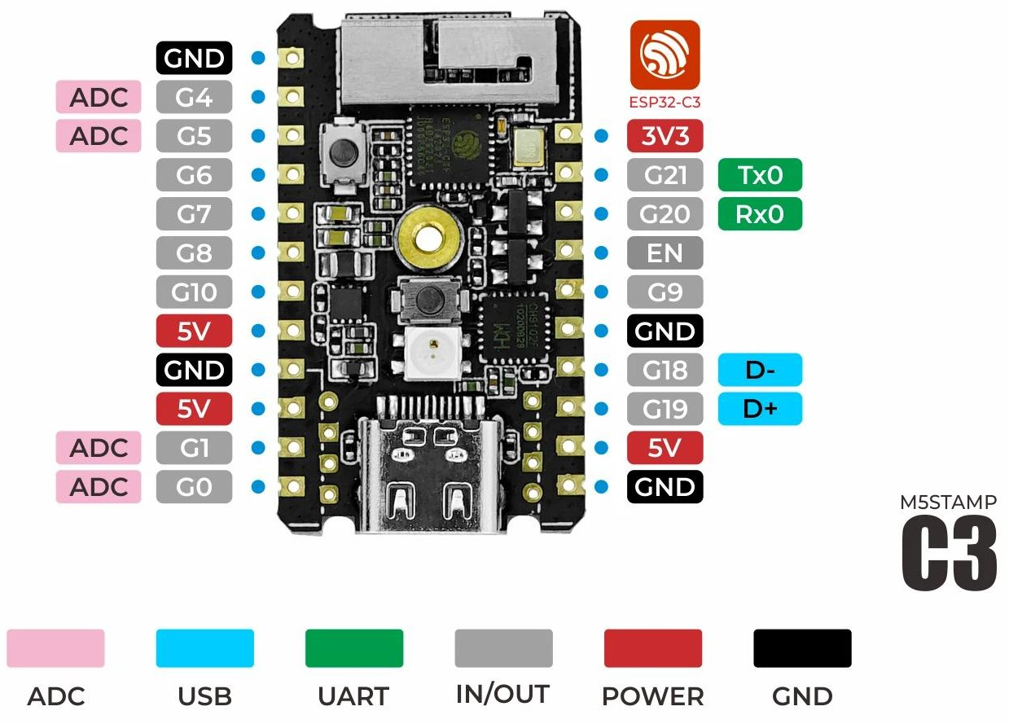

https://docs.m5stack.com/en/core/stamp_c3

Uma segunda opção é utilizar o LILYGO® T-OI ESP8266
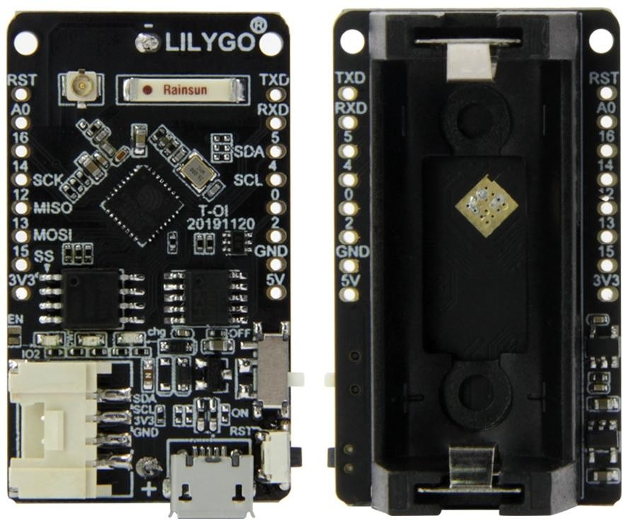
http://www.lilygo.cn/prod_view.aspx?TypeId=50033&Id=1234&FId=t3:50033:3
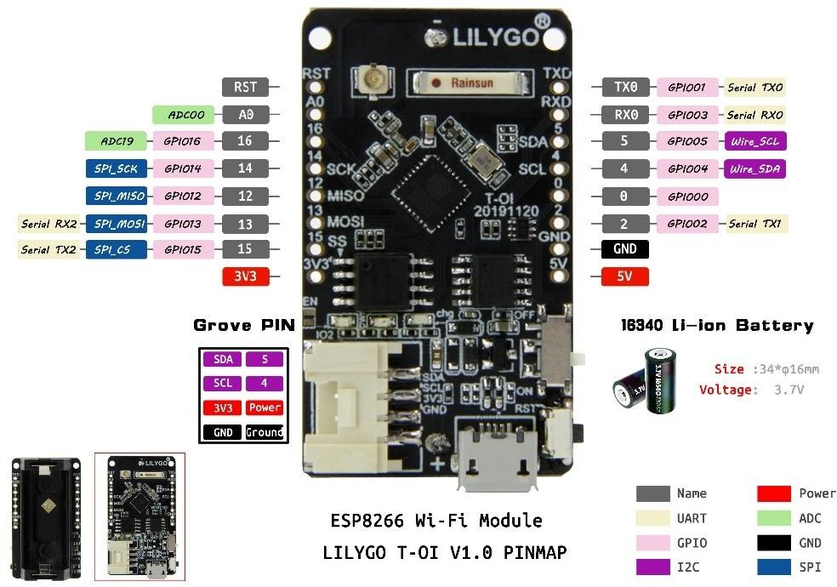

http://www.lilygo.cn/prod_view.aspx?TypeId=50033&Id=1234&FId=t3:50033:3

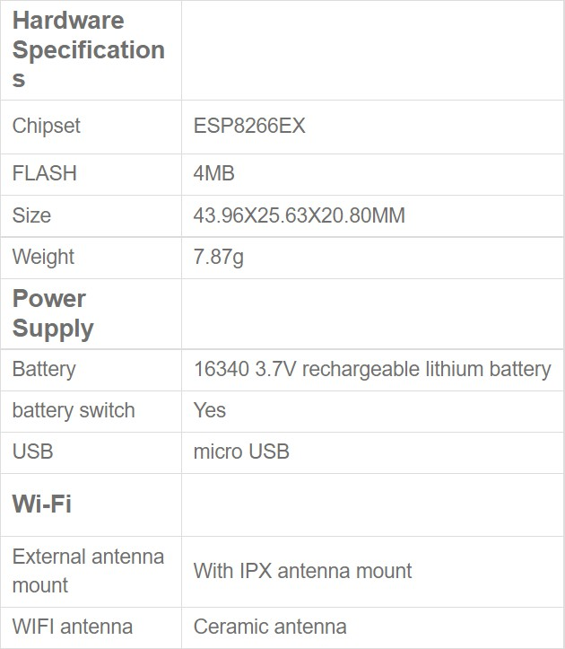

http://www.lilygo.cn/prod_view.aspx?TypeId=50033&Id=1234&FId=t3:50033:3
Entretanto, este módulo é um pouco maior que a primeira opção, mas tem como principal vantagem a opção para acoplar uma bateira de Lítio diretamente na placa.
Vídeo conectando na web: https://www.youtube.com/watch?v=4v6c-KXsue0&t=1883s
Primeiros passos:
Configurando o Ambiente (IDE) do Arduino
https://randomnerdtutorials.com/installing-the-esp32-board-in-arduino-ide-windows-instructions/
Em Preferências, inserir estas duas URLs

https://raw.githubusercontent.com/espressif/arduino-esp32/gh-pages/package_esp32_index.json, http://arduino.esp8266.com/stable/package_esp8266com_index.json
Depois procurar por esp8266 e instalar.

Link do Código Fonte:
https://1drv.ms/u/s!AhgRkFtLPfx5wZRBXgcJJndbKQlIgg?e=9QJhFB

Exemplo aplicação:
https://howtomechatronics.com/tutorials/arduino/arduino-and-mpu6050-accelerometer-and-gyroscope-tutorial/

Câmera para Caça
https://www.youtube.com/watch?v=aCeVsySh-v4

Projeto para seguir um objeto com a Câmera
https://gitlab.com/tul.ishwa/projects/-/tree/main/obj_tracker_arduino

Placa com Display Integrado CH9102F 16MB
https://pt.aliexpress.com/item/1005005970553639.html?spm=a2g0o.order_list.order_list_main.161.6d7bcaa414mLeU&gateway Adapt=glo2bra

https://www.youtube.com/playlist?list=PLss_FGfTlLApbrHcx3m6als8fU9_KHNjB
https://sites.google.com/site/jmaathuis/arduino/lilygo-ttgo-t-display-esp32?pli=1&fbclid=IwAR2sL6MkQ_ooRcx9qHY0GJP06jbqfexEIPqyZvRrNT-uKrAcXnwKcNiGHw0

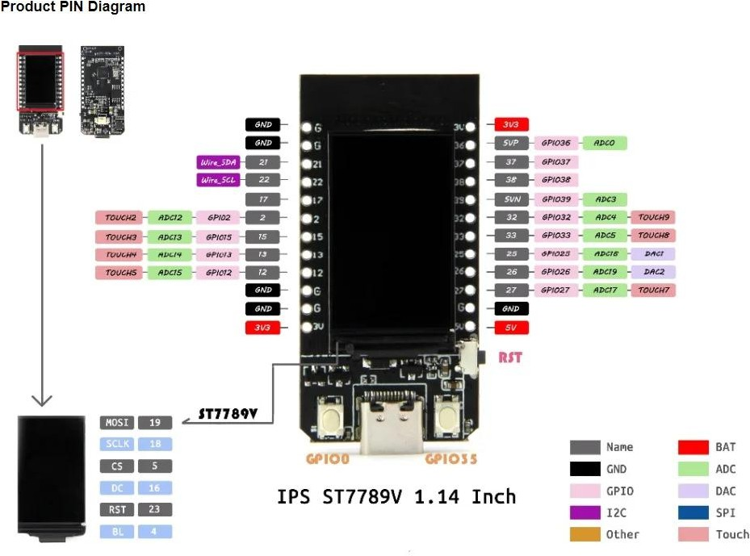

Figura 3 - Esquema de ligação e portas Tabela 1 - Especificações

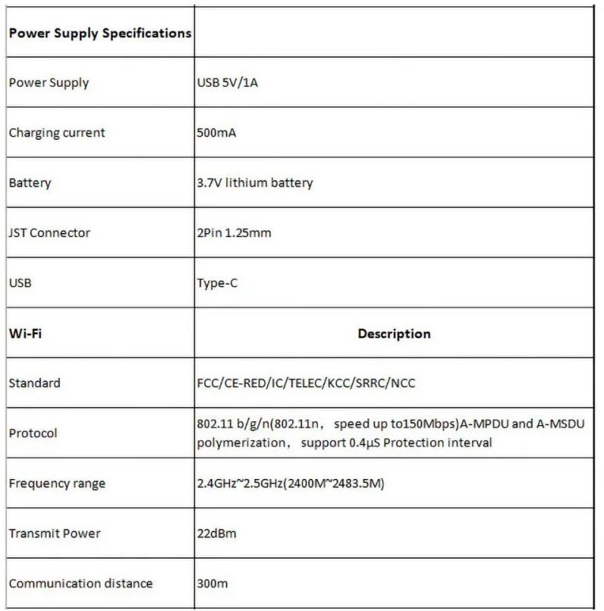

1.9 Display Module (170 x 320)

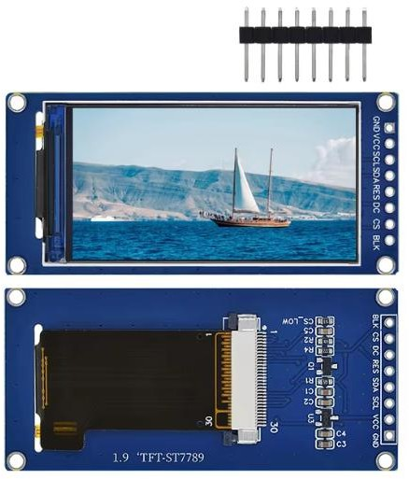
Figura 4 - Display 1.9 TFT - SPI

Tabela 2 - Data Sheet Display 1.9 TFT SPI

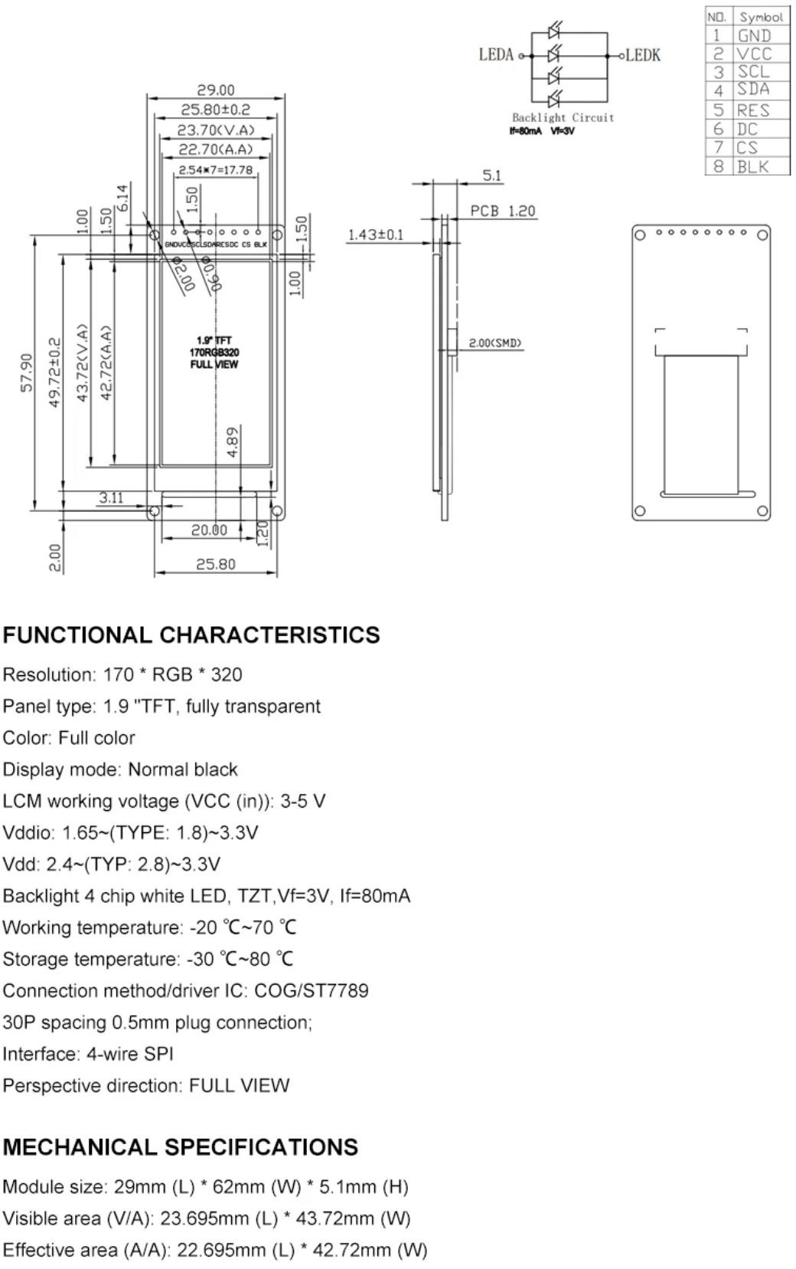

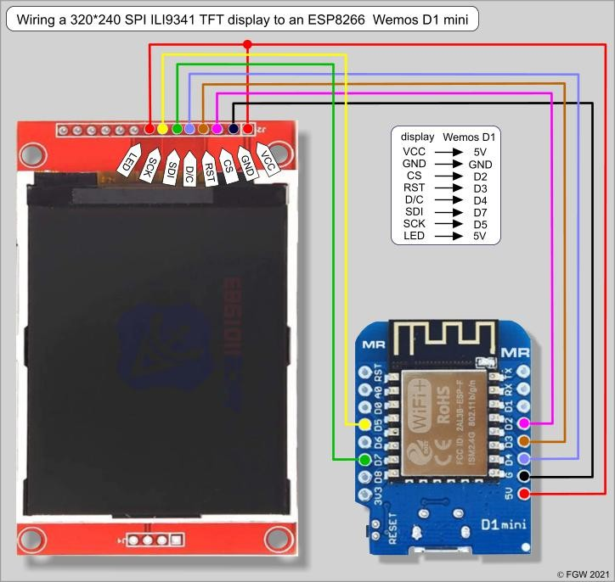

https://thesolaruniverse.wordpress.com/2021/05/02/wiring-an-ili9341-spi-tft-display-with-esp8266-based-microcontroller-boards-nodemcu-and-wemos-d1-mini/

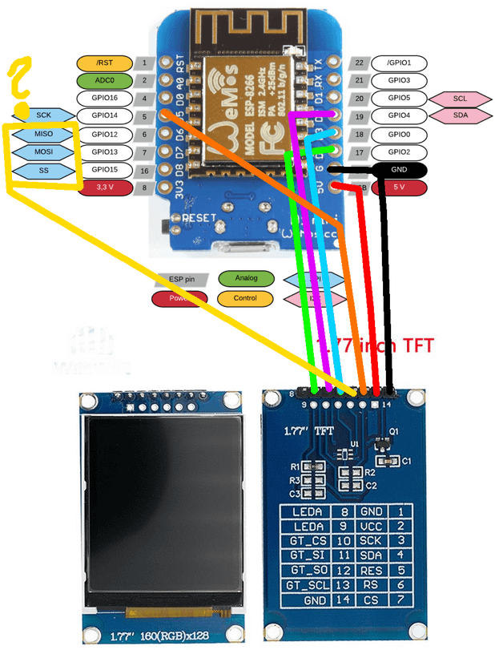

https://www.reddit.com/r/esp8266/comments/xyti29/problem_connecting_spi_tft_screen_to_wemos_d1_mini/

Usando o Visual Studio com PlataformIO
https://www.youtube.com/watch?v=JmvMvIphMnY

PROJETO DE DRONE DE RESGATE
Autor: Nilberto
Data: 30 de junho de 2025 Links Úteis
- https://duino4projects.com/model-airplane-autopilot-using-arduino/
- https://projecthub.arduino.cc/suhaspn007/autopilot-drone-d3fa9f
- https://openscholarship.wustl.edu/cgi/viewcontent.cgi?article=1143&context=mems500
- https://www.youtube.com/watch?v=q6YIdY0WnOY

Versão Baseada em Rasperry e Pixhawk

Introdução
Este relatório apresenta a arquitetura de hardware e software de um drone de resgate, projetado para atuar em missões de busca e salvamento. O sistema integra uma controladora de voo Pixhawk com um Raspberry Pi 5, permitindo controle autônomo, visão computacional e comunicação em tempo real com a estação base.

Objetivos do Projeto
- Desenvolver um drone capaz de realizar missões de resgate com autonomia.
- Integrar sensores e câmeras para navegação e detecção de vítimas.
- Estabelecer comunicação confiável com a estação base.
- Garantir segurança e redundância em situações críticas.

Arquitetura de Hardware

Componente | Função
Raspberry Pi 5 | Processamento de imagem, IA, comunicação com Pixhawk
Pixhawk | Controle de voo, leitura de sensores, execução de missões
Câmera 12,3 MP | Captura de imagens e vídeo para análise e transmissão
GPS | Navegação e posicionamento geográfico
Motores + ESCs | Propulsão e controle de velocidade
Bateria Li-Po | Fonte de energia para todos os sistemas
Rádio 915 MHz | Telemetria e comunicação com a estação base
Wi-Fi / 4G | Transmissão de vídeo e controle remoto via internet

Integração de Software
- Sistema Operacional: Raspberry Pi OS ou Ubuntu Server

Bibliotecas:
  - pymavlink: comunicação com Pixhawk
  - OpenCV: visão computacional

  - TensorFlow Lite: inferência de IA
  - GStreamer: streaming de vídeo
- Controladora de Voo: ArduPilot ou PX4, configurado via QGroundControl
- Protocolo de Comunicação: MAVLink

Fluxo de Dados e Controle

Descrição do Fluxograma
Você pode representar o seguinte fluxo com caixas e setas:
[Estação Base]
⇅ MAVLink [Raspberry Pi 5]
⇅ CSI / USB
[Câmera 12,3 MP]
⇅ UART / USB
[Pixhawk]
⇅ PWM / I2C
[Motores / Sensores / GPS]

Explicação:
- A estação base envia comandos ao Raspberry Pi.
- O Raspberry Pi processa dados da câmera e envia comandos ao Pixhawk.
- O Pixhawk controla os motores e lê sensores para manter o voo estável.
- Dados de telemetria e vídeo são enviados de volta à estação base.

Segurança e Redundância
- Failsafe no Pixhawk: Retorno automático ao ponto de origem em caso de falha.
- Watchdog no Raspberry Pi: Reinício automático em caso de travamento.
- Gravação local: Logs de voo e imagens armazenados em cartão SD.

Conclusão
A integração entre o Raspberry Pi 5 e o Pixhawk cria uma plataforma poderosa e flexível para drones de resgate. Com visão computacional, controle autônomo e comunicação robusta, o sistema é ideal para operações em ambientes desafiadores.

Versão Baseada em STM32 + Câmeras
Flight log:
- 30/07/2025 - Trabalhar com STM32 tem uma considerável curva de aprendizado. Fiquei a manhã toda para tentar compilar um “BLINK” sem sucesso. Há a necessidade de instalação de diversos sistemas.
  - STM32CubeProgrammer
  - STM32TrustedPackageCreator
  - STM32CubeMX
  - STM32CubeIDE 1.19.0
Existe a possibilidade de usar a interface do Arduino IDE e mesmo o VS code, mas sem sucesso ainda, nem mesmo a conexão eu tive sucesso. Vídeos na internet falam para instalar um boot loader, mas ainda sem sucesso.

Introdução
Este relatório apresenta uma versão simplificada e didática de um drone de resgate, utilizando um microcontrolador STM32 e uma câmera embarcada. O objetivo é fornecer uma base acessível para aprendizado em controle de voo, integração de sensores e captura de imagens.

Objetivos do Projeto
- Desenvolver um protótipo funcional de drone com controle básico de voo.
- Integrar sensores inerciais e GPS para navegação.
- Capturar imagens com câmera embarcada.
- Estabelecer comunicação com uma estação base para monitoramento.

Arquitetura de Hardware
Componente Função

STM32 (ex: STM32F4/H7) Microcontrolador principal para controle de voo e sensores

MPU6050 / ICM20948 IMU para estabilização (acelerômetro + giroscópio)

GPS (ex: NEO-6M) Navegação básica

Câmera (ex: OV7670) Captura de imagem para transmissão ou análise

ESCs + Motores Brushless Propulsão

Bateria Li-Po Fonte de energia

Módulo de rádio (NRF24L01 / LoRa) Comunicação com estação base

Integração de Hardware

Fluxo de Conexões:
[Estação Base]
⇅ (Serial / Rádio) [STM32 MCU]
⇅ ⇅ ⇅
[IMU] [GPS] [Câmera OV7670]
⇅
[ESCs + Motores]

Software e Controle
- Desenvolvimento: C/C++ com STM32CubeIDE ou PlatformIO

Controle de Voo:
  - Leitura da IMU para estabilização
  - Algoritmo PID para controle de atitude
  - Leitura de GPS para localização

Visão Computacional (opcional):
  - Captura de frames da câmera
  - Transmissão para estação base
  - Processamento externo (ex: em um PC)

Comunicação
- Interface: UART ou SPI com módulo de rádio
- Protocolo: Simples, para envio de dados de telemetria e imagens
- Estação Base: Aplicativo em Python com PySerial e OpenCV para visualização

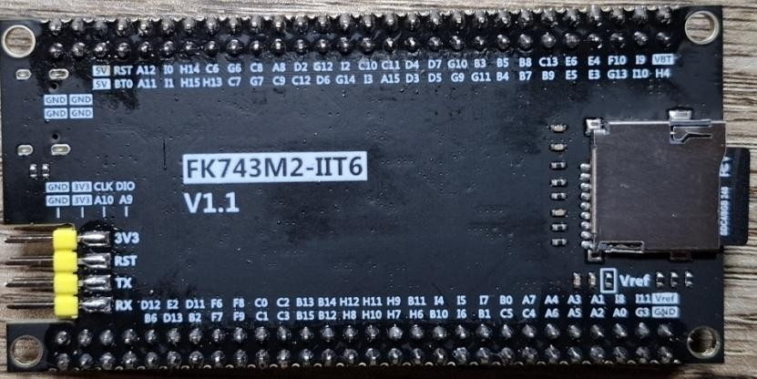
Instalando o STM32 no Arduino IDE
Figura 5 - FK743M2-IIT - STM32H743IIT6

https://community.st.com/t5/stm32-mcus/how-to-program-and-debug-the-stm32-using-the-arduino-ide/ta-p/608514

Adicionar esta String:
https://github.com/stm32duino/BoardManagerFiles/raw/main/package_stmicroelectronics_index.json

GY-NEO7MV2 – módulo GPS

Conclusão
Esta versão didática do drone de resgate oferece uma base sólida para aprendizado em sistemas embarcados e robótica aérea. Com foco em simplicidade e baixo custo, ela permite explorar os fundamentos antes de avançar para arquiteturas mais complexas.

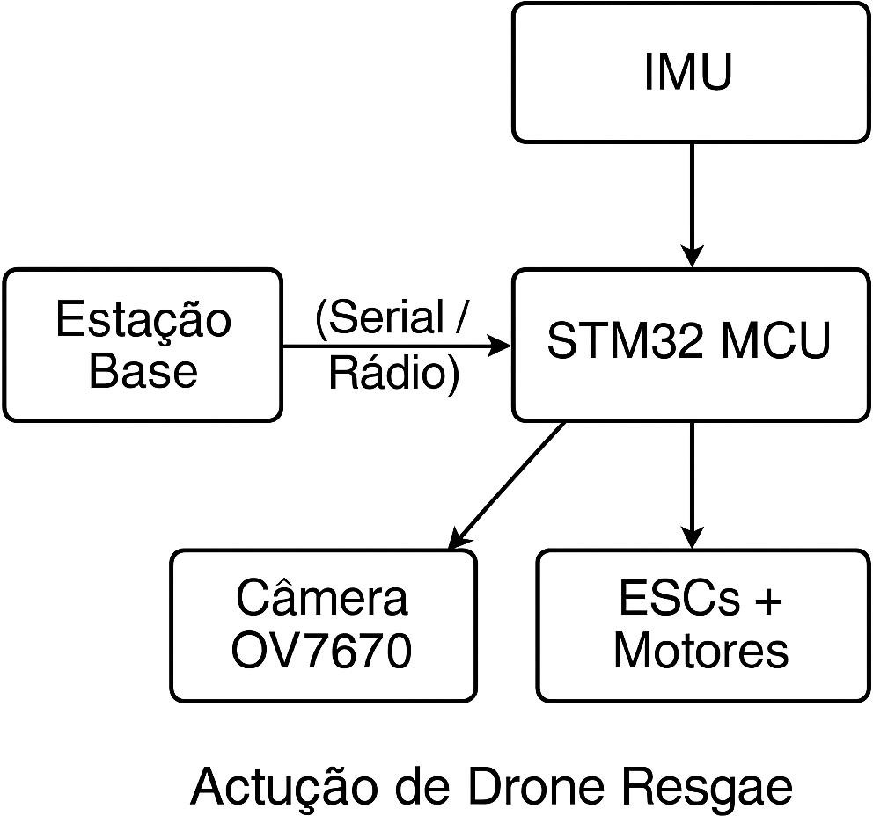

Dimensionamento do motor de uma asa fixa de 10 kg, siga estes passos: Peso total: W = 10 kg × 9,81 m/s² ≃ 98 N
Razão empuxo/peso (T/W)
- Para cruzeiro leve: 0,3–0,5
- Para decolagem e subida confiável: 0,5–0,7
Ex.: usando T/W = 0,5 → T = 0,5 × 98 ≃ 49 N (≈ 5 kgf)
Estimativa de potência necessária
- P (W) ≃ T (N) × V (m/s) / η_prop
- Supondo V_cruzeiro = 20 m/s e eficiência η_prop ≃ 0,7: P ≃ 49 × 20 / 0,7 ≃ 1 400 W
Folga de 20–30 % → motor que suporte 1 800 W contínuos
tensão e corrente
- Se usar 4 S (14,8 V): I = P/V ≃ 1 800/14,8 ≃ 122 A → ESC de pelo menos 130 A
- Se usar 6 S (22,2 V): I ≃ 1 800/22,2 ≃ 81 A → ESC de 90 A
  - Defina o KV do motor
    - Quer rotação: RPM ≃ 60×V/(π×D)
    - Ex.: D = 0,35 m → RPM ≃ 60×20/(π×0,35) ≃ 1 100 rpm
    - KV ≃ RPM/V (ex.: em 6 S → KV ≃ 1 100/22,2 ≃ 50 KV)
    - Na prática use KV entre 70 e 150 e ajuste hélice para obter RPM ideal
  - Verifique empuxo real
Compare curvas de empuxo do fabricante:
Motor + hélice devem gerar ≥ 5 kgf de empuxo a ~70 % de aceleração

  - Exemplos de motores compatíveis

Motor KV Potência cont. Hélice típica Empuxo (4 S)

T-Motor MN4006-14 | 380 KV 1 600 W | 12×6″ | 4,8 kgf
Emax GT3520/08 | 400 KV 1 800 W | 13×6″ | 5,2 kgf
Turnigy Aerodrive SK3-5065-250 250 KV 2 000 W |  | 14×7″ | 6,0 kgf
Monte e teste
- Use baterias adequadas (capacidade e C-rate)
- Ajuste hélice e verifique corrente real em solo
- Certifique-se de ter ESC e fiação dimensionados
Com isso você consegue escolher um motor proporcional ao seu projeto de 10 kg. Qualquer dúvida sobre hélices ou bateria, é só falar!
Aqui está um passo-a-passo para dimensionar um motor a combustão para uma asa fixa de 10 kg:

- Peso da aeronave
  - Massa = 10 kg → Peso ≃ 10 kgf
- Escolha da razão empuxo/peso (T/W)
  - Para decolagem e subida segura use T/W ≃ 0,5–0,7
  - Empuxo necessário: 0,5 × 22 lbf ≃ 11 lbf

- Cálculo da potência ao **empuxo** (THP)
  - Use P (HP) = Empuxo (lbf) × Velocidade (mph) / 375
  - Ex.: V cruzeiro ≃ 45 mph → P ≃ 11 × 45 / 375 ≃ 1,32 HP

- Considere a **eficiência** hélice→empuxo
  - A potência efetiva (THP) costuma ser 25–30 % da BHP do motor
  - Para obter 1,3 HP útil, escolha um motor ≥ 5 HP BHP

- Margem de segurança
  - Acrescente 20–30 % de folga → busque motor de 1,6 HP THP (~5–6 HP BHP)

- Exemplos de motores a combustão
| Motor | Cilindrada | BHP (aprox.) | RPM máximo | Peso | Observação |
| | | | | | |
| OS GT15 (Two Stroke) | 15 cc | ~2,0 HP | 10 000 rpm | 350 g | Popular em aeromodelos|
| DLE 20 (Two Stroke) | 20 cc | ~3,0 HP | 9 000 rpm | 650 g | Boa durabilidade |
| RCGF 30 (Two Stroke) | 30 cc | ~4,0 HP | 8 000 rpm | 900 g | Força extra em subida
|

- Integração ao projeto
  - Suporte metálico com antivibração
  - Tanque de 1,5–2 L perto do CG
  - CDI (ignição eletrônica) e servo de corte de combustível
  - Sensor de RPM para telemetria

Com isso, você dimensiona a potência necessária, escolhe um motor que dê a **BHP** adequada e garante empuxo suficiente para levantar-se e manter em voo uma asa fixa de 10 kg.

Vamos aprofundar o dimensionamento de um motor a combustão para uma aeronave de asa fixa com peso máximo de 10 kg, seguindo um fluxo de cálculos detalhado.

Definição de parâmetros básicos
  - Peso total (P)
    - Massa = 10 kg
    - Peso em newtons:
P_N = m·g = 10 kg × 9,81 m/s² ≃ 98,1 N
  - Velocidade de cruzeiro (V)
    - Adotaremos V ≃ 20 m/s (≈ 72 km/h), típica para UAVs de asa fixa leves.
  - Razão empuxo/peso (T/W)
    - Para decolagem e subida: T/W ≃ 0,5–0,7
    - Vamos usar T/W = 0,6 como valor de projeto.
→ Empuxo necessário (T_req)
T_req = T/W × P_N = 0,6 × 98,1 N ≃ 58,9 N

Cálculo de potência útil (THP)
A potência útil para gerar esse empuxo a V é dada por:
P_thrust = T_req × V
Mas como só parte da potência do motor é convertida em empuxo pela hélice, incluímos a eficiência da hélice η_prop.
  - Sem considerar eficiência: P_ideal = T_req × V = 58,9 N × 20 m/s = 1 178 W
  - Com eficiência de hélice:
    - Hélices típicas têm η_prop ≃ 0,70–0,80 em condições ótimas.
    - Usaremos η_prop = 0,75
P_req = P_ideal / η_prop
= 1 178 W / 0,75
≃ 1 571 W
Isso é a potência no eixo da hélice (em watts).
  - Converter para HP (1 HP = 746 W):
P_req_HP = 1 571 W / 746 ≃ 2,1 HP

Do eixo à potência do motor (BHP)
Nem toda a potência do motor chega ao eixo da hélice. Há perdas mecânicas (bomba de óleo, refrigeração, engrenagens, etc.). Adotemos eficiência mecânica η_mech ≃ 0,85.
BHP = P_req_HP / η_mech
= 2,1 HP / 0,85
≃ 2,5 HP
Para segurança e desempenho em variações de altitude/temperatura, recomenda-se levar uma margem extra de ~20 %:
BHP_final ≃ 2,5 HP × 1,2 ≃ 3,0 HP

Seleção de cilindrada
Relação empírica em motores 2T:
- 1 HP pode exigir ~10–12 cc de cilindrada.
- Para 3 HP, cilindrada ≃ 30–36 cc.
Em motores 4T, há menor potência específica, então considere ~12–15 cc/HP → 36–45 cc para 3 HP.

Exemplos práticos
Motor Tipo Cilindrada BHP nominal Peso (g) Observações

OS GT15 | 2T | 15 cc | 2,0 HP | 350 | Leve, mas talvez subdimensionado
DLE 20 | 2T | 20 cc | 3,0 HP | 650 | Bom equilíbrio potência/peso
RCGF 30 | 2T | 30 cc | 4,0 HP | 900 | Reserva de potência
Saito FA-45 (4T) | 4T | 45 cc | 3,5 HP | 1 200 | Motor 4T, menos vibração
Para nosso projeto (BHP_final ≃ 3,0 HP), DLE 20 (20 cc/3 HP) é um excelente ponto de partida.

Verificação de empuxo com hélice
Após escolher o motor, consulte as curvas de empuxo do fabricante para a hélice recomendada (ex: 13×6″ a 9 000 rpm no DLE 20). Verifique:
- Empuxo está ≥ T_req (58,9 N ≃ 6 kgf)
- Potência consumida pela hélice em torno de P_req (1 571 W) Se faltar empuxo, incremente hélice ou cilindrada.

Integração ao projeto
- Suporte do motor reforçado e isolado de vibração
- Tanque de ~2 L próximo ao CG
- CDI ou módulo de ignição eletrônica
- Fonte auxiliar (bateria pequena) para partida elétrica, se houver
- Sensor de RPM para telemetria no Pixhawk

Com esse detalhamento você tem:
  - Cálculo de empuxo e potência real
  - Conversão para HP e BHP
  - Critérios para escolha de cilindrada
  - Exemplos de motores comerciais
Qualquer ponto que queira explorar mais — por exemplo, curvas de empuxo-helice ou balanceamento de CG — é só dizer!
A seguir um passo-a-passo avançado de dimensionamento de hélice para sua asa-fixa de 10 kg. Vamos calcular:

- Empuxo necessário em cruzeiro (igual ao arrasto)
- Empuxo “estático” para decolagem/subida
- Diâmetro e passo via a equação do empuxo

- Empuxo em cruzeiro (T_cruise)
  - Parâmetros de voo
    - Peso W = 10 kg → W·g = 98 N
    - Velocidade de cruzeiro V = 20 m/s
    - Densidade do ar ρ = 1,225 kg/m³
  - Área de asa e arrasto
    - Envergadura b = 3,0 m; alongamento AR = 7,5 → S = b²/AR ≃ 1,2 m²
    - Para Cl:
Cl = W/(½·ρ·V²·S) = 98/(0.5·1.225·20²·1.2) ≃ 0,42
    - Arrasto total:
Cdi = Cl²/(π·AR·e) (e≈0,8) → Cdi ≃0,03 Cdo ≃0,03 ⇒ Cd ≃Cdi+Cdo ≃0,06
D = ½·ρ·V²·S·Cd = 0,5·1.225·400·1.2·0.06 ≃ 17,6 N
→ Empuxo em cruzeiro: T_cruise ≃ 17,6 N

- Empuxo “estático” para decolagem/subida (T_static)
- Para T/W ≃ 0,6 → T_static = 0,6·98 ≃ 59 N

Cálculo de diâmetro D e passo P
Usamos a forma empírica:
T = Cₜ·ρ·n²·D⁴ onde
- Cₜ ≃ 0,11 (hélice 2-lâminas, passo médio)
- n = rpm/60 em rps. Ex.: motor a combustão em regime nominal ≃ 9 000 rpm → n=150 rps
  - Diâmetro para cruzeiro (T=17,6 N)
- D⁴ = T/(Cₜ·ρ·n²) = 17,6/(0.11·1.225·150²) ≃ 0,0063
- D = 0,0063^(1/4) ≃ 0,31 m → 31 cm ≃ 12″
  - Diâmetro para decolagem (T=59 N)
- D⁴ = 59/(0.11·1.225·150²) ≃ 0,0194

- D = 0,0194^(1/4) ≃ 0,37 m → 37 cm ≃ 15″
Compromisso: escolha D≈0,34 m (13″) para atender bem aos dois regimes.

Cálculo de passo (P)
Desejamos que a hélice “avance” a velocidade de cruzeiro: P = V/n = 20 m/s ÷ 150 rps ≃ 0,133 m → 133 mm ≃ 5,2″
No mercado use P = 5″ ou 6″ (5″ para eficiência em cruzeiro; 6″ para mais empuxo estático).

Verificação de Mach de ponta
Tip-speed = π·D·n = 3,14·0,34·150 ≃ 160 m/s → Mach ≃ 0,47 OK (<0,7)

Modelo | D × P | Empuxo @80 % throttle | Observação
APC 13×6″ | 0,33×0,15 m | ~6 kgf (≈59 N) | Mais empuxo estático
Graupner 12×5″ | 0,30×0,13 m

Hélices comerciais sugeridas

Modelo | D × P | Empuxo @80 % throttle | Observação
APC 13×6″ | 0,33×0,15  m | ~6 kgf (≈59 N) | Mais empuxo estático
Graupner 12×5″ | 0,30×0,13  m | ~4 kgf (≈39 N) | Maior eficiência em cruzeiro
Zinger 14×6″ | 0,36×0,15  m | ~7 kgf (≈69 N) | Incrementa subida
Ajuste final conferindo curvas de empuxo-potência do fabricante e medindo em bancada.

Resumo
- Escolha hélice 13×5″ para equilíbrio entre empuxo de decolagem e eficiência em cruzeiro.
- Se precisar de mais empuxo (atalhos, vento forte), vá para 14×6″.
- Sempre valide medindo empuxo estático e potência consumida. Qualquer dúvida sobre ensaio em bancada ou adaptação ao motor, só falar!

Segue um método detalhado para calcular, com maior fidelidade, a autonomia e o empuxo necessários em voo de cruzeiro e subir/colar voos acima de 100 km. Você poderá preencher com

os valores reais do seu modelo (S, AR, pesos, perfil, SFC, rendimentos etc.) e obter números precisos.

Defina a missão e os parâmetros de voo
  - 𝑃𝑒𝑠𝑜 𝑣𝑎𝑧𝑖𝑜 + 𝑝𝑎𝑦𝑙𝑜𝑎𝑑: 𝑊_𝑒𝑚𝑝𝑡𝑦 (𝑁)
  - 𝐶𝑜𝑚𝑏𝑢𝑠𝑡í𝑣𝑒𝑙 𝑖𝑛𝑖𝑐𝑖𝑎𝑙: 𝑊_𝑓𝑢𝑒𝑙_𝑖 (𝑁)
  - 𝑃𝑒𝑠𝑜 𝑡𝑜𝑡𝑎𝑙 𝑖𝑛𝑖𝑐𝑖𝑎𝑙: 𝑊_𝑖 = 𝑊_𝑒𝑚𝑝𝑡𝑦 + 𝑊_𝑓𝑢𝑒𝑙_𝑖
  - 𝑃𝑒𝑠𝑜 𝑓𝑖𝑛𝑎𝑙 (ú𝑙𝑡𝑖𝑚𝑜 𝑖𝑛𝑠𝑡𝑎𝑛𝑡𝑒): 𝑊_𝑓 = 𝑊_𝑒𝑚𝑝𝑡𝑦 + 𝑊_𝑓𝑢𝑒𝑙_𝑓 (𝑟𝑒𝑠𝑒𝑟𝑣𝑒)
  - 𝑉𝑒𝑙𝑜𝑐𝑖𝑑𝑎𝑑𝑒 𝑑𝑒 𝑐𝑟𝑢𝑧𝑒𝑖𝑟𝑜: 𝑉 (𝑚/𝑠)
  - 𝐴𝑙𝑡𝑖𝑡𝑢𝑑𝑒: 𝜌 (𝑘𝑔/𝑚³)
  - 𝐸𝑙𝑜𝑛𝑔𝑎𝑚𝑒𝑛𝑡𝑜 𝑒 á𝑟𝑒𝑎 𝑑𝑎 𝑎𝑠𝑎: 𝐴𝑅, 𝑆 (𝑚²)
  - 𝐶𝑜𝑒𝑓𝑖𝑐𝑖𝑒𝑛𝑡𝑒 𝑑𝑒 𝑎𝑟𝑟𝑎𝑠𝑡𝑜 𝑧𝑒𝑟𝑜 − 𝑙𝑖𝑓𝑡: 𝐶_𝑑0
  - 𝐹𝑎𝑡𝑜𝑟 𝑑𝑒 𝑒𝑓𝑖𝑐𝑖ê𝑛𝑐𝑖𝑎 𝑖𝑛𝑑𝑢𝑧𝑖𝑑𝑎: 𝑘 = 1/(𝜋 · 𝐴𝑅 · 𝑒)

Calcule o arrasto em cruzeiro
𝐶𝑙 = 𝑊_𝑎𝑣𝑔/(½ · 𝜌 · 𝑉² · 𝑆)
𝐶_𝑑 = 𝐶_𝑑0 + 𝑘 · 𝐶𝑙²
𝐷 = ½ · 𝜌 · 𝑉² · 𝑆 · 𝐶_𝑑 (𝑁)

Potência para manter cruzeiro
𝑃_𝑠ℎ𝑎𝑓𝑡 = 𝐷 · 𝑉 (𝑊)
𝑃_𝑒𝑛𝑔𝑖𝑛𝑒 = 𝑃_𝑠ℎ𝑎𝑓𝑡/(𝜂_𝑝𝑟𝑜𝑝 · 𝜂_𝑚𝑒𝑐ℎ) (𝑊)
  - η_prop = eficiência da hélice (≈0,75–0,85)
  - η_mech = eficiência mecânica do motor/transmissão (≈0,9)

Consumo de combustível
ṁ = c_p · P_engine (kg/s)
  - c_p = SFC em kg de combustível por W·s (ex.: 0,00025 kg/(W·h) → converta para s)

Tempo de voo (endurance)
t = (W_fuel_i – W_fuel_f)/ṁ (s)

Alcance teórico
R = V · t (m)
- Breguet (alternativa compacta) Para propulsão a hélice, a fórmula de alcance fica: R = (η_prop·L/D)/c_p × ln(W_i/W_f) (m) onde
  - L/D = razão sustentação/arrasto no cruzeiro
  - ln(W_i/W_f) = logaritmo da fração de peso

Exemplo numérico simplificado

  - W_empty = 15 kg → 147 N
  - W_fuel_i = 4 kg → 39 N; W_f = 1 kg → 9,8 N
  - V = 20 m/s; ρ = 1,225 kg/m³; S = 1,5 m²; AR = 12; e = 0,8
  - C_d0 = 0,025 → k = 1/(π·12·0,8)=0,033
  - η_prop = 0,8; η_mech = 0,9; c_p = 0,00027 kg/(W·h)≃7.5e-8 kg/(W·s)
- Cl ≃ (147+39/2)/(0.5·1.225·400·1,5) ≃ 0,45
- C_d ≃ 0,025+0,033·0,45² ≃ 0,032
- D ≃ ½·1.225·400·1,5·0,032 ≃ 11,8 N
- P_engine ≃ (11,8·20)/(0,8·0,9) ≃ 326 W
- ṁ ≃ 7.5e-8·326 ≃ 2,4e-5 kg/s → 0,086 kg/h
- t ≃ (4–1) kg / 0,086 kg/h ≃ 34,9 h
- R ≃ 20 m/s·34,9·3600 s ≃ 2 512 km
Esse valor exagerado indica que seu avião, bem afinado, pode voar 100 km com folga enorme
- bastaria reduzir o tanque. Ajuste cada parâmetro (S, C_d0, SFC, reservas) para chegar no seu alcance real esperado (por ex. 150–200 km).
Com essas fórmulas você consegue:
  - Otimizar a L/D e C_d0 via perfil e fuselagem;
  - Calcular exatamente o combustível necessário para 100 km + reservas;
  - Escolher hélice e motor que operem no ponto de máxima eficiência.
Se quiser auxílio para montar uma planilha automática ou grafos de sensibilidade (variação de R vs. SFC, L/D, tanques), me avise!
Segue uma **proposta de planilha** em Excel/Google Sheets para dimensionar autonomia e alcance de sua asa-fixa com motor a combustão. Basta criar as colunas conforme abaixo, inserir os valores nas “células de Entrada” e as fórmulas nas “células de Cálculo”:

| | A (Parâmetro) | B (Valor) | C (Unidade) | D (Fórmula em Excel/Sheets)
|
| | | | |
---|

 | A (Parâmetro) | B (Valor) | C (Unidade) | D (Fórmula em  Excel/Sheets)
1 | <b>ENTRADAS</b>

2 | Massa vazio | 15 | kg | —
3 | Massa combustível inicial | 4 | kg | —
4 | Massa combustível final (reserva) | 1 | kg | —
5 | Gravidade | 9,81 | m/s² | —
6 | Velocidade cruzeiro | 20 | m/s | —
7 | Densidade do ar (nível do mar) | 1,225 | kg/m³ | —
8 | Área alar (S) | 1,5 | m² | —
9 | Alongamento (AR) | 12 | — | —
10 | Fator Oswald (e) | 0,8 | — | —

| 1 | **ENTRADAS** | | | |

Nº | Parâmetro | Valor | Unidade | Observações
2 | Massa vazio | 15 | kg | —
3 | Massa combustível inicial | 4 | kg | —
4 | Massa combustível final (reserva) | 1 | kg | —
5 | Gravidade | 9,81 | m/s² | —
6 | Velocidade cruzeiro | 20 | m/s | —
7 | Densidade do ar (nível do mar) | 1,225 | kg/m³ | —
8 | Área alar (S) | 1,5 | m² | —
9 | Alongamento (AR) | 12 | — | —
10 | Fator Oswald (e) | 0,8 | — | —

| 2 | Massa vazio | 15 | kg | — |
| 3 | Massa combustível inicial | 4 | kg | — |
| 4 | Massa combustível final (reserva)| 1 | kg | — |
| 5 | Gravidade | 9,81 | m/s² | — |
| 6 | Velocidade cruzeiro | 20 | m/s | — |
| 7 | Densidade do ar (nível do mar) | 1,225 | kg/m³ | — |
| 8 | Área alar (S) | 1,5 | m² | — |

| 9 | Alongamento (AR) | | 12 | | — |  | | — | |
|10 | Fator Oswald (e) | | 0,8 | | — |  | | — | |
|11 | Cd0 (arrasto parasita) | | 0,025 | | — |  | | — |  | |
|12 | Eficiência hélice (η_prop) | | 0,80 | | — |  | | — |  | |
|13 | Eficiência mecânica (η_mech) | 0,90 |  |  | | — | | — | |

Tabela de Dados Técnicos

Nº | Parâmetro | Valor | Unidade | Observações
2 | Massa vazio | 15 | kg | —
3 | Massa combustível inicial | 4 | kg | —
4 | Massa combustível final (reserva) | 1 | kg | —
5 | Gravidade | 9,81 | m/s² | —
6 | Velocidade cruzeiro | 20 | m/s | —
7 | Densidade do ar (nível do mar) | 1,225 | kg/m³ | —
8 | Área alar (S) | 1,5 | m² | —
9 | Alongamento (AR) | 12 | — | —
10 | Fator Oswald (e) | 0,8 | — | —

ID | Parameter | Value | Unit | Notes
14 | SFC (c_p) | 7,5E-8 | kg/(W·s) | use kg/(W·s),  ex. 0.00027  kg/(W·h)→7,5E-8
15 | PESOS [N]
16 | W_empty (N) |  | N | =B2*B5
17 | W_fuel_i (N) |  | N | =B3*B5
18 | W_fuel_f (N) |  | N | =B4*B5
19 | W_i (N) |  | N | =B16+B17
20 | W_f (N) |  | N | =B16+B18

Linha | Descrição | Unidade | Fórmula
21 | CÁLCULOS AERODINÂMICOS

22 | Cl_cruise |  | =B19/(0.5*B7*B6^2*B8)
23 | k_ind |  | =1/(PI()*B9*B10)
24 | Cd_total |  | =B11 + B23*B22^2
25 | Arrasto D (N) | N | =0.5*B7*B6^2*B8*B24
26 | P_shaft (W) | W | =B25*B6
27 | P_engine (W) | W | =B26/(B12*B13)

|28| Vazão combustível ṁ (kg/s) | | kg/s | =B14*B27 |

|29| Endurance (s) | | | | s |  |  | | =(B17-B18)/B28 |  |  |  |  | |
|30| Endurance (h) | | | | h |  |  | | =B29/3600 |  |  |  |  | |
|31| Alcance (m) | | | | m |  |  | | =B6*B29 |  |  |  | |
|32| Alcance (km) | | | | km |  |  | | =B31/1000 |  |  |  |  | |
|33| **BREGUET (alternativa)** |  | | |  | | |  | | |  |  | |
|34| L/D_cruise | | |  |  | | — | | =B22/B24 |  |  | |
|35| Alcance_Breguet (m)  | |  | | |  |  | | m |  |  | | =(B12*B34)/B14*LN(B19/B20)
|36| Alcance_Breguet (km) | | |  | | km |  |  |  | | =B35/1000 |  | |

Vazão combu stível ṁ | Endur ance (s) | Endur ance (h) | Alca nce (m) | Alca nce (km) | BREGU ET  (altern  ativa) | L/D_cr uise | Alcance_B reguet (m) | Alcance_B reguet (km)
kg/s | s | h | m | km |  | — | m | km

Passos para usar:

- Crie uma planilha com as colunas A–D.
- Preencha B2–B14 com seus dados de projeto.
- Copie as fórmulas de D16–D36 nas células correspondentes da coluna B.
- Ajuste referências absolutas ($) conforme seu estilo.
- Verifique os resultados em B29, B32 e/ou B36.

Com isso você terá um cálculo dinâmico de consumo, autonomia e alcance (via arrasto direto e via Breguet), bastando alterar qualquer entrada. Se quiser incluir curvas de sensibilidade (tabela de dados + gráfico) ou automatizar cenários, me avise!

As planilhas que mencionei anteriormente foram criadas sob medida para você, com base nos princípios de engenharia de voo e desempenho de aeronaves. Mas se você está se referindo a planilhas já existentes em escolinhas de aeromodelismo, há sim alguns recursos interessantes disponíveis online. Aqui estão alguns exemplos:
ç# ¡/ Planilhas e Recursos Didáticos de Aeromodelismo

Planilha de Cálculo de Aeromodelos – Escolinha de Aeromodelismo
Uma planilha clássica que ajuda a estimar dimensões, área alar, carga alar e empuxo necessário para modelos básicos.
³ Ver planilha no blog Escolinha de Aeromodelismo

Kit com 2000 plantas de aeromodelos (PDF e vetores)
Inclui plantas para corte, montagem e até arquivos para impressão 3D.
³ Ver kit no Maggero.com

Plantas para aeromodelos – ToyWing
Oferece arquivos PDF para impressão em escala real, com instruções para montagem e sugestões de perfis.
³ Acessar biblioteca ToyWing

Fábrica do Projeto – Arquivos e planilhas técnicas
Repositório com desenhos CAD, planilhas de cálculo e ferramentas para engenharia aplicada ao aeromodelismo.
³ Ver acervo da Fábrica do Projeto
- **Aula de Aeromodelismo – Mega biblioteca de plantas

## H_] **1. Planilha da Escolinha de Aeromodelismo**
Uma planilha clássica e didática que calcula área alar, carga alar, empuxo necessário e dimensões básicas.
³ [Acessar planilha no blog Escolinha de Aeromodelismo](https://aeroescolinha.blogspot.com/2011/01/planilha-de-calculo-de-aeromodelos.html)

---

### H_] **2. Planilha de Cálculo de Aeromodelos – Studylib**
Inclui fórmulas para sustentação, arrasto, potência e escolha de hélice. Muito útil para modelos com motor a combustão.
³ [Ver planilha em PDF no Studylib](https://studylib.es/doc/785678/cálculo-fácil-y-rápido-de-aeromodelos)

---

### H_] **3. Planilha Técnica – Scribd**
Documento completo com fórmulas para Cl, Cd, empuxo, potência e dimensionamento de asas e empenagens.
³ [Acessar PDF no Scribd](https://es.scribd.com/document/133883530/Calculo-De-Aeromodelos)

---

### k ´˙×. **4. Artigo técnico com planilhas e simulações – ABCM**
Apresenta cálculos estruturais de asa, trem de pouso, motor e hélice com base em projeto real da SAE Brasil.
³ [Ler artigo completo (PDF)](https://www.abcm.org.br/anais/conem/2010/PDF/CON10-2150.pdf)

---𝑚(𝑡) = 𝑚_{\𝑡𝑒𝑥𝑡{𝑒𝑠𝑡𝑟𝑢𝑡𝑢𝑟𝑎}} + \𝑓𝑟𝑎𝑐{𝐸(𝑡)}{𝑒_{\𝑡𝑒𝑥𝑡{𝑏𝑎𝑡}}}

### \‘z’ **5. Biblioteca de desenhos e planilhas – Fábrica do Projeto**
Mais de 100 arquivos com plantas, cortes e planilhas para construção e análise de desempenho.
³ [Explorar acervo técnico](https://www.fabricadoprojeto.com.br/2022/04/desenhos-para-fabricacao-de-aeromodelos/)

---

Se quiser, posso adaptar uma dessas planilhas para o seu projeto específico (motor a combustão, 10 kg, 100+ km de alcance) e te enviar o modelo pronto para preencher. Deseja isso?

\begin{align}
E(t)\ &=\ m_{\text{bat}}\ \cdot\ e_{\text{bat}}\ \\
P(t)\ &=\ \frac{a}{\eta}\ \left(\ m_{\text{estrutura}}\ +\ \frac{E(t)}{e_{\text{bat}}}\ \right)^2\ \\
\frac{dE}{dt}\ &=\ -P(t)

\end{align}

\begin{align}
E(t)\ &=\ m_{\text{bat}}\ \cdot\ e_{\text{bat}}\ \\
P(t)\ &=\ \frac{a}{\eta}\ \left(\ m_{\text{estrutura}}\ +\ \frac{E(t)}{e_{\text{bat}}}\ \right)^2\ \\
\frac{dE}{dt}\ &=\ -P(t)
〗{align
}

𝐶𝐿 = \𝑓𝑟𝑎𝑐 {2, (𝑚{\𝑡𝑒𝑥𝑡{𝑒𝑠𝑡𝑟𝑢𝑡𝑢𝑟𝑎}} + 𝑚{\𝑡𝑒𝑥𝑡{𝑏𝑎𝑡}}), 𝑔} {𝜌, 𝑉2,𝑆}

C_L = \frac{2\,(m_{\text{estrutura}}+m_{\text{bat}})\,g}{\rho\,V^2\,S}

𝐶_𝐷 = 𝐶_{𝐷0} + 𝑘\, 𝐶_𝐿^2

Título: Dimensionamento de Autonomia de Asa Fixa Elétrica Autor: Nilberto
Data:
- Introdução
Este documento apresenta o modelo matemático e as equações em LaTeX para calcular a autonomia de voo de uma aeronave de asa fixa movida a motor elétrico, considerando o efeito do peso da bateria no consumo de energia.
- Parâmetros de projeto
  - Massa da estrutura: m_{\text{estrutura}}=10\ \mathrm{kg}
  - Densidade energética da bateria: e_{\text{bat}}=200\ \mathrm{Wh/kg}
  - Eficiência total (motor+hélice): \eta=0{,}75
  - Velocidade de cruzeiro: V=20\ \mathrm{m/s}
  - Área alar: S=1{,}5\ \mathrm{m^2}
  - Densidade do ar: \rho=1{,}225\ \mathrm{kg/m^3}
  - Coef. de arrasto parasita: C_{D0}=0{,}03
  - Fator de eficiência induzida: k=\frac{1}{\pi\cdot AR\cdot e}
- Equações principais
(cole cada bloco e pressione Alt + = para converter em equação) C_L = \frac{2\,(m_{\text{estrutura}}+m_{\text{bat}})\,g}{\rho\,V^2\,S}
𝐶_𝐷\ =\ 𝐶_{𝐷0}\ +\ 𝑘\, 𝐶_𝐿^2\
𝐷\ =\ \𝑓𝑟𝑎𝑐12\,\𝑟ℎ𝑜\, 𝑉^2\, 𝑆\, 𝐶_𝐷\

𝑃_{\𝑡𝑒𝑥𝑡{𝑠ℎ𝑎𝑓𝑡}}\ =\ 𝐷\, 𝑉\
𝑃_{\𝑡𝑒𝑥𝑡{𝑒𝑙𝑒𝑡𝑟𝑖𝑐𝑎}}\ =\ \𝑓𝑟𝑎𝑐{𝑃_{\𝑡𝑒𝑥𝑡{𝑠ℎ𝑎𝑓𝑡}}}{\𝑒𝑡𝑎}\
𝐸_{\𝑡𝑒𝑥𝑡{𝑏𝑎𝑡}}\ =\ 𝑚_{\𝑡𝑒𝑥𝑡{𝑏𝑎𝑡}}\; 𝑒_{\𝑡𝑒𝑥𝑡{𝑏𝑎𝑡}}\
\𝑓𝑟𝑎𝑐{𝑑𝐸}{𝑑𝑡}\
=\ −𝑃_{\𝑡𝑒𝑥𝑡{𝑒𝑙𝑒𝑡𝑟𝑖𝑐𝑎}}\ \𝑞𝑢𝑎𝑑\𝐿𝑜𝑛𝑔𝑟𝑖𝑔ℎ𝑡𝑎𝑟𝑟𝑜𝑤\𝑞𝑢𝑎𝑑\ \𝑓𝑟𝑎𝑐{𝑑𝐸}{𝑑𝑡}
\
=\ −\𝑓𝑟𝑎𝑐{𝑎}{\𝑒𝑡𝑎}\𝐵𝑖𝑔𝑙(𝑚_{\𝑡𝑒𝑥𝑡{𝑒𝑠𝑡𝑟𝑢𝑡𝑢𝑟𝑎}}\ +\ \𝑓𝑟𝑎𝑐{𝐸}{𝑒_{
\𝑡𝑒𝑥𝑡{𝑏𝑎𝑡}}}\𝐵𝑖𝑔𝑟)^2\

- Otimização de m_{\text{bat}}
𝑡(𝑚_{\𝑡𝑒𝑥𝑡{𝑏𝑎𝑡}}) = \𝑓𝑟𝑎𝑐{𝐸_{\𝑡𝑒𝑥𝑡{𝑏𝑎𝑡}}}{𝑃_{\𝑡𝑒𝑥𝑡{𝑒𝑙𝑒𝑡𝑟𝑖𝑐𝑎}}}
= \𝑓𝑟𝑎𝑐{𝑚_{\𝑡𝑒𝑥𝑡{𝑏𝑎𝑡}}\, 𝑒_{\𝑡𝑒𝑥𝑡{𝑏𝑎𝑡}}\,\𝑒𝑡𝑎}{𝑎\, (𝑚_{
\𝑡𝑒𝑥𝑡{𝑒𝑠𝑡𝑟𝑢𝑡𝑢𝑟𝑎}} + 𝑚_{\𝑡𝑒𝑥𝑡{𝑏𝑎𝑡}})^2}

𝑑𝑡

𝑑𝑚bat
= 0 ⇒ bat = 𝑚estrutura

- Gráfico de t vs. m_{\text{bat}}
Após renderizar as equações, insira um gráfico de Dispersão (Inserir → Gráfico → Dispersão com linhas suaves) usando uma tabela de valores m_{\text{bat}}=1…15 e t(m_{\text{bat}}) calculado em Excel ou num mini-cálculo dentro do Word.
Título: Dimensionamento de Autonomia de Asa Fixa Elétrica Autor: Nilberto
Data:
- Introdução
Este documento apresenta o modelo matemático e as equações em LaTeX para calcular a autonomia de voo de uma aeronave de asa fixa movida a motor elétrico, considerando o efeito do peso da bateria no consumo de energia.
- Parâmetros de projeto
  - Massa da estrutura: 𝑚_{estrutura} = 10 kg
  - Densidade energética da bateria: 𝑒_{bat} = 200 Wh/kg
  - Eficiência total (motor+hélice): η = 0,75
  - Velocidade de cruzeiro: 𝑉 = 20 m/s
  - Área alar: 𝑆 = 1,5 m²
  - Densidade do ar: ρ = 1,225 kg/m³
  - Coef. de arrasto parasita: 𝐶_{𝐷0} = 0,03
  - Fator de eficiência induzida: 𝑘 = 1
π⋅𝐴𝑅⋅𝑒

- Equações principais

𝐶_{𝐿} =

2 (𝑚estrutura + 𝑚bat) 𝑔 ρ 𝑉² 𝑆

𝐶_{𝐷} = 𝐶_{𝐷0} + 𝑘 𝐶²
𝐿
𝐷 = 1 ρ 𝑉² 𝑆 𝐶
2 𝐷

𝑃shaft = 𝐷 𝑉

𝑃eletrica =
𝑃shaft η

𝐸bat = 𝑚bat 𝑒bat

𝑑𝐸
𝑑𝐸 𝑎
𝐸 2

𝑑𝑡 = −𝑃eletrica ⟹ 𝑑𝑡 = − η (𝑚estrutura + 𝑒 )
bat

- Otimização de 𝑚_{bat}

𝑡(𝑚

) = 𝐸bat = 𝑚bat 𝑒bat η

- Gráfico de t 𝑣𝑠. 𝑚_{bat}:
bat
𝑃eletrica
𝑑𝑡

𝑑𝑚bat
𝑎 (𝑚estrutura + 𝑚bat)2

= 0 ⇒ 𝑚bat = 𝑚estrutura

Após renderizar as equações, insira um gráfico de Dispersão (Inserir → Gráfico → Dispersão com linhas suaves) usando uma tabela de valores 𝑚_{bat} = 1 … 15 e t(m_{"{bat}} calculado em Excel ou num mini-cálculo dentro do Word.

Para motor a combustão:
Título: Dimensionamento de Autonomia – Asa Fixa com Motor a Combustão Autor: Nilberto
Data:
- Introdução
Este documento apresenta o modelo matemático em LaTeX para calcular autonomia e consumo de combustível de uma aeronave de asa fixa com motor a combustão.
- Parâmetros de projeto
  - Massa da estrutura: 𝑚_{estrutura}
- Massa da estrutura: m_estrutura = 10 kg
- Massa inicial de combustível: m_fuel,i = 4 kg
- Massa final de combustível (reserva): m_fuel,f = 1 kg
- Gravidade: g = 9,81 m/s²
- Velocidade de cruzeiro: V = 20 m/s
- Área da asa: S = 1,5 m²
- Densidade do ar: ρ = 1,225 kg/m³
- Coeficiente de arrasto parasita: CD0 = 0,03

- Alongamento (aspect ratio): AR = 12
- Eficiência de Oswald: e = 0,8
- Eficiência da hélice: η_prop = 0,80
- Eficiência mecânica do motor: η_mech = 0,90
- Consumo específico de combustível (BSFC): c = 0,4 kg/(kW·h) Equações principais (em linguagem mais descritiva):
- Peso inicial: Wi = (m_estrutura + m_fuel,i) × g
- Peso final: Wf = (m_estrutura + m_fuel,f) × g
- Coeficiente de sustentação: CL = (2 × Peso) / (ρ × V² × S)
- Fator k: k = 1 / (π × AR × e)
- Coeficiente de arrasto: CD = CD0 + k × CL²
- Arrasto: D = 0,5 × ρ × V² × S × CD
- Potência no eixo: P_shaft = D × V
- Potência do motor: P_engine = P_shaft / (η_prop × η_mech)
- Taxa de consumo de combustível: ṁ_fuel = c × (P_engine / 1000)
- Tempo de autonomia: t_autonomia = (m_fuel,i - m_fuel,f) / ṁ_fuel
- Equações principais

Peso inicial: Wi = (m_estrutura + m_fuel,i) × g Peso final: Wf = (m_estrutura + m_fuel,f) × g
Coeficiente de sustentação: CL = (2 × W) / (ρ × V² × S) Fator k: k = 1 / (π × AR × e)
A expressão do coeficiente de arrasto pode ser formalmente apresentada como:
CD = CD₀ + k · CL²
Arrasto: 𝐷 = 0,5 × 𝜌 × 𝑉² × 𝑆 × 𝐶𝐷
Potência no eixo: 𝑃_𝑠ℎ𝑎𝑓𝑡 = 𝐷 × 𝑉
Potência do motor: 𝑃_𝑒𝑛𝑔𝑖𝑛𝑒 = 𝑃_𝑠ℎ𝑎𝑓𝑡 / (𝜂_𝑝𝑟𝑜𝑝 × 𝜂_𝑚𝑒𝑐ℎ) [𝑊]
Taxa de consumo de combustível: ṁ_𝑓𝑢𝑒𝑙 = 𝑐 × (𝑃_𝑒𝑛𝑔𝑖𝑛𝑒 / 1000) [𝑘𝑔/𝑠] Tempo de autonomia: 𝑡_𝑎𝑢𝑡𝑜𝑛𝑜𝑚𝑖𝑎 = (𝑚_𝑓𝑢𝑒𝑙, 𝑖 − 𝑚_𝑓𝑢𝑒𝑙, 𝑓) / ṁ_𝑓𝑢𝑒𝑙 [𝑠] Fórmula de alcance (Breguet para hélice):
𝐿/𝐷 = 𝐶𝐿 / 𝐶𝐷
𝑅 = (𝑉 / (𝑐 × 𝑔)) × 𝜂_𝑝𝑟𝑜𝑝 × (𝐿/𝐷) × 𝑙𝑛(𝑊𝑖 / 𝑊𝑓)
- Instruções finais
  - Ajuste c ao BSFC real do seu motor (kg/kW·h).
  - Use dados do fabricante (curvas de empuxo e consumo).

  - Insira tabela de 𝑚_{\𝑚𝑎𝑡ℎ𝑟𝑚{𝑓𝑢𝑒𝑙}} 𝑣𝑠. 𝑡 e crie gráfico de dispersão.
Elétrico
t𝖾 = Ebat / Pele
= (m₍bat₎ · e₍bat₎ · η) / Pshaft/η mas, de modo simplificado: t𝖾 = Ebat (Wh) ÷ Pele (W)
→ resultado em horas
- Combustão
  - Primeiro calcule a vazão mássica de combustível:
ṁ₍fuel₎ = c₍BSFC₎ · P₍engine₎ / 1000 [kg/s]
  - Então a autonomia:
t_{c} = (m⁽𝑓𝑢𝑒𝑙, 𝑖⁾ − 𝑚⁽𝑓𝑢𝑒𝑙, 𝑓⁾) ÷ ṁ⁽𝑓𝑢𝑒𝑙⁾[𝑠]
- Alcance (Breguet – hélice)
𝑅 = (𝑉 / (𝑐 · 𝑔)) · 𝜂₍𝑝𝑟𝑜𝑝₎ · (𝐿/𝐷) · 𝑙𝑛(𝑊ᵢ/𝑊ₒ)
Onde:
– 𝐸𝑏𝑎𝑡 = 𝑚₍𝑏𝑎𝑡₎ · 𝑒₍𝑏𝑎𝑡₎ é a energia da bateria (Wh)
- 𝑃𝑒𝑙𝑒 (𝑊) é a potência elétrica demandada em cruzeiro
- 𝑐₍𝐵𝑆𝐹𝐶₎ é o consumo específico (kg/kW·h)
- 𝑃₍𝑒𝑛𝑔𝑖𝑛𝑒₎ é a potência no eixo do motor (kW)
- 𝑚₍𝑓𝑢𝑒𝑙, 𝑖₎ e 𝑚₍𝑓𝑢𝑒𝑙, 𝑓₎ são massas de combustível inicial e de reserva (kg)
- V é a velocidade de cruzeiro (m/s), g a gravidade, η₍prop₎ a eficiência da hélice e L/D a razão sustentação/arrasto
Basta inserir seus valores e obter t𝖾 (ou t_c) direto.

𝑑𝐸 𝑎
bat
𝐸 2

\boxed{
𝑑𝑡 = − η (𝑚estrutura + 𝑒 )

\frac{dE}{dt}\ \;=\;\ -\,P_{\rm\ ele}(E)

\;=\;-\,\frac{a}{\eta}\Bigl(m_{\rm\ estrutura}+\tfrac{E}{e_{\rm\ bat}}\Bigr)^{2}

}
A equação diferencial que governa a autonomia elétrica levando em conta a variação de peso (à medida que a bateria descarga) é:
[ \boxed{ \frac{dE}{dt} ;=; -,P_{\rm ele}(E) ;=;-,\frac{a}{\eta}\Bigl(m_{\rm estrutura}+\tfrac{E}{e_{\rm bat}}\Bigr)^{2} } ]
onde
- (E(t)) é a energia restante na bateria (Wh)

- (m_{\rm estrutura}) é a massa constante da aeronave sem bateria (kg)
- (e_{\rm bat}) é a densidade energética da bateria (Wh/kg)
- (\eta) é a eficiência global (motor+hélice)
- (a) é uma constante aerodinâmica tal que

Autonomia Elétrica com Variação de Peso: Equação e Solução
Relatório técnico baseado em análise matemática

Introdução
Este relatório apresenta a equação diferencial que governa a autonomia elétrica de uma aeronave, considerando a variação de peso à medida que a bateria descarrega. A seguir, detalham-se a dedução da equação, a definição das variáveis envolvidas, e a obtenção de uma solução fechada para o tempo total de voo.

Equação Diferencial da Autonomia Elétrica
A equação diferencial que descreve a energia restante na bateria é:

𝑑𝐸 |  |  |  | 𝑎 |  |  | +\𝑡𝑓𝑟𝑎𝑐𝐸𝑒 )²
𝑑𝑡 | ele | η |  |  | 𝑟𝑚𝑒𝑠𝑡𝑟𝑢𝑡𝑢𝑟𝑎 |  | bat
onde:
- E(t): energia restante na bateria (Wh)
- mestrutura: massa constante da aeronave sem bateria (kg)
- ebat: densidade energética da bateria (Wh/kg)
- η: eficiência global (motor + hélice)
- a: constante aerodinâmica definida por:
- Pshaft = (1/2) · ρ · V³ · S · (CD0 + k · CL²) ∝ mtotal² = a · (mestrutura + mbat)²

Solução Analítica para o Tempo de Voo
𝑃shaft = 12 ρ 𝑉3 𝑆 (𝐶𝐷0 + 𝑘 𝐶2) ∝ 𝑚2 = 𝑎 (𝑚estrutura + 𝑚bat)2
𝐿 total
Para determinar o tempo total de voo (tend), integramos dos valores iniciais de energia E(0) = E₀ até E(tend) = 0:

0
𝑡end = ∫

−𝑎𝜂(𝑚
𝑑𝐸

+ 𝐸𝑒

)2 =
η 𝑒_{bat} [ 1 −
𝑎 𝑚
1
]
+ 𝐸 𝑒

𝐸0
estrutura
bat
𝑚estrutura
estrutura
0 bat

Expressão Fechada
Substituindo 𝐸₀/𝑒𝑏𝑎𝑡 = 𝑚𝑏𝑎𝑡, 0, obtemos:

𝑡end =
η 𝑒_{bat} 1 1
( − )
𝑎

𝑚estrutura 𝑚estrutura + 𝑚bat,0

Usando TTGO T-Display 16MB CH9102F V1.1

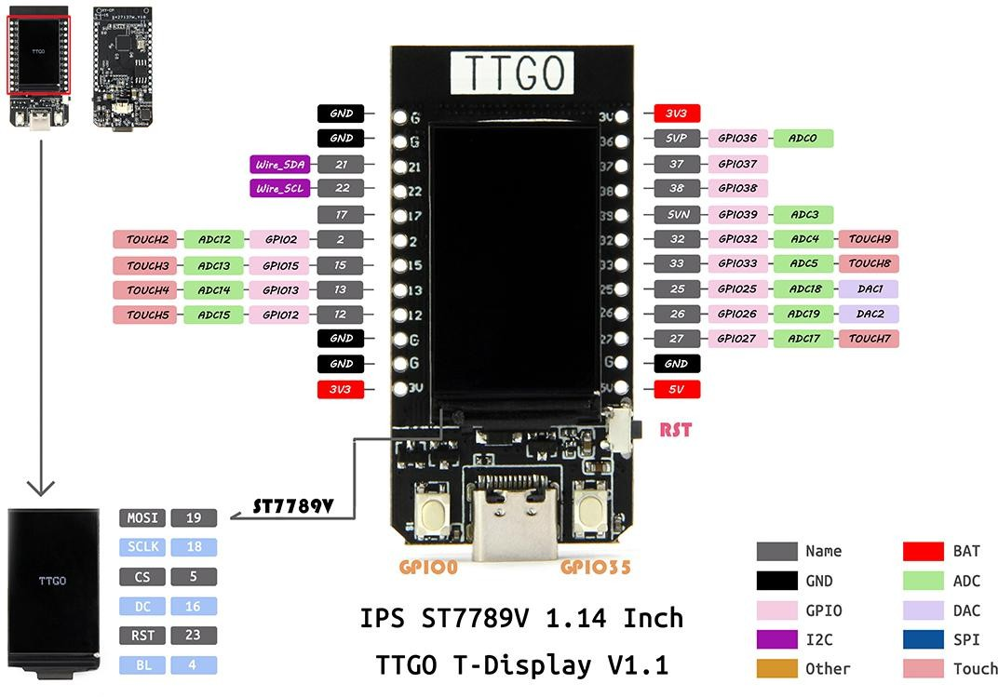
Figura 6 - Pinout TTGO T-Display 16MB CH9102F V1.1

https://github.com/Xinyuan-LilyGO/TTGO-T-Display
Abortada pois esta placa não possui o CLK fisicamente disponível para as conexões SPI.

Specs
- Manufacturer: LILYGO (Genuine)
- PCB Model: TTGO T-Display V1.1
- Core IC: Espressif ESP32-D0WDQ6 (80 – 240MHz, Dual-Core, Tensilica 32-Bit LX6 Dual-Core Microprocessor)
- External Flash Memory: QSPI 128-Mbit (16MB)
- SRAM: 520kB
- Display: 1.14 Inch IPS ST7789V (135*240 Pixels / 260 PPI)
- USB to UART Interface IC: CH9102F (Max Read/Write Speed – 4Mbps)
- USB Connector Type: USB Type-C Female Socket
- USB Supply Requirements: 5VDC (≥ 1A)
- Battery Connector: 2-Pin SH Series (1.25mm Pitch)
- Battery Operating Voltage: 3.0 – 4.2VDC
- Operating Current (Typical): ~67mA
- Sleep Current (Typical): ~350uA
- Operating Temperature: -40 to +85°C
- Max Charge Current: 500mA
- Dimensions: ~(51.5mm x 25mm x 8.5mm)
- Certifications: CE / FCC / UKCA
- WiFi Protocols: 802.11 b/g/n (802.11n up to 150 Mbps)
- Frequency Range: 2.4GHz ~ 2.5GHz
- Wireless Network Modes: Station / SoftAP / SoftAP + Station / P2P
- Hardware Features: UART / SPI / I²C / I²S / SDIO / PWM / ADC / DAC / Capacitive Touch Sensor / Hall Sensor / Temperature Sensor / GPIO
- Network Protocols: IPv4 / IPv6 / SSL / TCP / UDP / HTTP / FTP / MQTT
- WiFi Security Modes: WPA / WPA2 / WPA2-Enterprise / WPS

- Bluetooth Features / Specs
- Bluetooth Protocols: Bluetooth v4.2 BR/EDR and BLE specification

O Copilot disse
Claro, Nilberto! O projeto de controladores é uma das etapas mais fascinantes e cruciais em sistemas dinâmicos — especialmente em aeronaves, drones, robôs e
qualquer sistema que precise responder com precisão e estabilidade a comandos ou perturbações.
Como engenheiro mecânico da POLI, você já tem a base matemática e física. Vamos agora conectar isso com o mundo embarcado e prático.

C˛* O que é um controlador?
Um controlador é um algoritmo que ajusta a entrada de um sistema (ex: motor, servo) com base na diferença entre o valor desejado (setpoint) e o valor medido (feedback). O objetivo é:
- Minimizar o erro
- Garantir estabilidade
- Otimizar tempo de resposta
- Rejeitar perturbações

●◎’" ´Tipos clássicos de controladores

◆ 1. PID (Proporcional, Integral, Derivativo)
Mais usado em sistemas embarcados. Atua sobre o erro:
u(t)=Kpe(t)+Ki∫e(t)dt+Kdde(t)dtu(t) = K_p e(t) + K_i \int e(t) dt + K_d \frac{de(t)}{dt} Termo Efeito
KpK_p Reduz erro rápido
KiK_i Elimina erro estacionário
KdK_d Suaviza resposta, antecipa tendência

◆ 2. Lead-Lag / Compensadores
Usados para ajustar fase e ganho em sistemas com restrições de estabilidade.

    - ◆ 3. LQR (Linear Quadratic Regulator) Controlador ótimo baseado em minimização de custo: J=∫(xTQx+uTRu)dtJ = \int (x^T Q x + u^T R u) dt
Muito usado em drones de alto desempenho, robôs e veículos autônomos.

◆ 4. Controle adaptativo / fuzzy / redes neurais
Para sistemas não lineares, com variações de parâmetros ou ambientes incertos.

\‘z’ Etapas do projeto de controlador

Modelagem do sistema
  - Função de transferência ou modelo de estado

Definição de requisitos
  - Tempo de resposta, overshoot, erro permitido

Escolha do tipo de controlador
  - PID, LQR, etc.

Projeto analítico ou por simulação
  - Lugar das raízes, resposta ao degrau, Bode, etc.

Implementação digital
  - Discretização (Tustin, ZOH)
  - Código embarcado (Arduino, ESP, STM32)

Teste e ajuste fino
  - Ganhos, filtros, saturações

^` Exemplo: controle de pitch com servo
- Modelo do servo: G(s)=K(T1s+1)(T2s+1)G(s) = \frac{K}{(T_1 s + 1)(T_2 s + 1)}
- Controlador PID projetado para tempo de resposta < 0.5s
- Implementado em código:
cpp Copiar
float error = setpoint - pitch;
float output = Kp * error + Ki * integral + Kd * derivative; servo.write(output);

⬛ Posso te ajudar com:
- Projeto de PID para cada eixo (pitch, roll, yaw)
- Simulação em Python ou MATLAB
- Discretização para controle embarcado
- Implementação em ESP8266, STM32, Arduino
- Ajuste com dados reais
Quer começar projetando o controlador de pitch com base em um servo real? Posso te ajudar a modelar, simular e codificar.
Editar em uma página

Você disse
ah sim! achei que estava se referindo ao hardware de um micro controlador

O Copilot disse
Ah, entendi agora! Você estava pensando em controladores físicos — ou seja, o hardware que executa os algoritmos de controle. Excelente distinção, Nilberto. Vamos então falar sobre os dois lados da moeda:

C˛* Controlador (software) vs. Controlador (hardware)
Termo Significado técnico
Controlador (software) Algoritmo que calcula a ação de controle (ex: PID, LQR)
Controlador (hardware) Microcontrolador ou sistema embarcado que executa esse algoritmo

Exemplos de controladores como hardware

◆ 1. Microcontroladores simples
      - Arduino Uno / Nano: 8 bits, ideal para controle básico
      - ESP8266 / ESP32: 32 bits, Wi-Fi, bom para controle + comunicação
      - STM32: 32 bits, alta performance, usado em drones e sistemas industriais

◆ 2. Sistemas embarcados avançados
      - Pixhawk: controlador de voo para drones, roda PX4 ou ArduPilot
      - BeagleBone / Raspberry Pi: pode atuar como controlador em sistemas mais complexos (com Linux)

◆ 3. PLCs e FPGAs
      - Usados em controle industrial, com alta confiabilidade e paralelismo

\‘z’ O que o controlador físico faz?
- Lê sensores (IMU, GPS, magnetômetro)
- Executa algoritmos de controle (PID, etc.)
- Aciona atuadores (servos, motores)
- Comunica com outros sistemas (telemetria, Wi-Fi, rádio)

⬛ Como escolher o hardware ideal?
Requisito Sugestão de hardware
Controle simples (1 eixo) Arduino Nano
Controle + Wi-Fi ESP8266 / ESP32
Controle rápido + robusto STM32
Controle de voo completo Pixhawk
Controle com visão/mapeamento Raspberry Pi + microcontrolador

Se quiser, posso te ajudar a escolher o microcontrolador ideal para o seu projeto de aeronave, com base nos sensores, atuadores e algoritmos que você quer usar. Quer montar essa arquitetura juntos?
Editar em uma página

Você disse
vamos falar mais sobre o controlador matemático

O Copilot disse
Excelente escolha, Nilberto! Vamos mergulhar no controlador matemático — o
cérebro lógico do sistema de controle. Como engenheiro mecânico, você já domina os fundamentos físicos. Agora vamos conectar isso com o projeto matemático de controladores que realmente governam a atitude de uma aeronave, robô ou sistema dinâmico.

C˛* O que é um controlador matemático?
É uma função ou algoritmo que determina a ação de controle com base no erro entre o valor desejado (setpoint) e o valor medido (feedback). Ele é projetado para:
- Estabilizar o sistema
- Minimizar o erro
- Otimizar tempo de resposta
- Rejeitar perturbações

●◎’" ´Tipos clássicos de controladores matemáticos

◆ 1. PID – Proporcional, Integral, Derivativo
O mais usado em sistemas embarcados e industriais.
u(t)=Kpe(t)+Ki∫e(t)dt+Kdde(t)dtu(t) = K_p e(t) + K_i \int e(t) dt + K_d \frac{de(t)}{dt} Termo Efeito
KpK_p Reduz erro rapidamente
KiK_i Elimina erro estacionário
KdK_d Suaviza resposta, antecipa tendência

◆ 2. Controle por realimentação de estados (State Feedback)
Usa o vetor de estados x\mathbf{x} para calcular a ação:
u=−Kx\mathbf{u} = -\mathbf{K} \mathbf{x}
Mais preciso e flexível que PID, especialmente em sistemas multivariáveis.

◆ 3. LQR – Linear Quadratic Regulator
Controlador ótimo que minimiza um custo:
J=∫0∞(xTQx+uTRu)dtJ = \int_0^\infty (\mathbf{x}^T Q \mathbf{x} + \mathbf{u}^T R \mathbf{u}) dt
Calcula o ganho K\mathbf{K} ótimo para estabilidade e eficiência.

◆ 4. Controle adaptativo / robusto / não linear
Para sistemas com incertezas, variações de parâmetros ou comportamento não linear. Ex: aeronaves em stall, robôs com atrito variável.

\‘z’ Etapas do projeto matemático

Modelagem do sistema
  - Equações diferenciais ou espaço de estados
  - Ex: pitch de uma aeronave: θ¨=MI\ddot{\theta} = \frac{M}{I}

Linearização (se necessário)
  - Para aplicar métodos clássicos

Definição de requisitos
  - Tempo de resposta, overshoot, erro permitido

Projeto analítico
  - Lugar das raízes, Bode, Nyquist, etc.

Discretização
  - Para implementação digital: Tustin, ZOH

Simulação
  - MATLAB, Python, Simulink

Implementação embarcada
  - Código C/C++ com controle em tempo real

^` Exemplo: controle de pitch com PID
Modelo simplificado:
G(s)=1Js2+BsG(s) = \frac{1}{Js^2 + Bs}
Projeto PID:

- Escolher Kp,Ki,KdK_p, K_i, K_d para tempo de resposta < 0.5s
- Simular resposta ao degrau
- Ajustar para minimizar overshoot

⬛ Posso te ajudar com:
- Escrever a função de transferência de cada eixo
- Projetar PID ou LQR com base em requisitos
- Simular em Python ou MATLAB

- Discretizar para controle embarcado
- Implementar em código real
Quer começar com o projeto do controlador de pitch para uma aeronave? Posso modelar o sistema, propor um PID e simular a resposta. Vamos nessa?
Editar em uma página

Você disse
no caso em questao, qual controle sugere?

O Copilot disse
Excelente pergunta, Nilberto — e agora que temos o contexto de uma aeronave com sensores dedicados para navegação e controle, podemos fazer uma escolha
estratégica e fundamentada.

?7`÷ Contexto do seu sistema
- Objetivo: controlar a atitude da aeronave (pitch, roll, yaw)
- Sensores: separados para navegação (estável) e controle (rápido)
- Atuadores: superfícies de controle (lemes, profundores, ailerons)
- Plataforma: embarcada (ESP8266 ou similar)
- Requisitos: resposta rápida, estabilidade, robustez

C˛* Análise por eixo

◆ Pitch e Roll
      - Dinâmica rápida
      - Afetam diretamente a estabilidade
      - Requerem controle com alta taxa de atualização

◆ Yaw
      - Mais lento, depende da geometria da aeronave
      - Pode ser corrigido com menor frequência

⬛ Controle recomendado: PID digital com realimentação de estados simplificada

Por que PID?
      - Funciona bem em sistemas embarcados
      - Fácil de implementar e ajustar
      - Responde rápido a perturbações
      - Pode ser discretizado facilmente

Por que realimentação de estados simplificada?

      - Você já tem acesso a pitch, roll, yaw e suas derivadas (via giroscópio)
      - Pode usar isso para calcular a ação de controle diretamente
      - Exemplo: controlar o pitch com base em θ\theta e θ˙\dot{\theta}

\‘z’ Estrutura sugerida
plaintext Copiar
[Setpoint] → [Erro] → [PID] → [Servo / Atuador]
↑
[Sensor de atitude]
Ou, com realimentação de estados:
plaintext Copiar
[Setpoint θ] → [θ - θ_meas, 𝜃̇_meas] → [u = -K1·θ - K2·𝜃̇] → [Servo]

^` Exemplo de controle de pitch
Modelo simplificado:
θ¨=MI\ddot{\theta} = \frac{M}{I}
Discretizado:
u[k]=Kp⋅e[k]+Kd⋅(θ˙[k])u[k] = K_p \cdot e[k] + K_d \cdot (\dot{\theta}[k])
Implementado em código:
cpp Copiar
float error = setpoint - pitch;
float output = Kp * error - Kd * gyroPitch; servo.write(map(output, -max, max, 0, 180));

⬛ Conclusão
Eixo Controle sugerido
Pitch PID ou estado com derivada
Roll PID com ganho derivativo forte
Yaw PID com correção lenta (ou complementar com magnetômetro)
Se quiser, posso montar o controlador PID completo para pitch com discretização e código pronto para ESP8266. Quer começar por ele?
Editar em uma página

Você disse
pq nao recomenta o controle adaptativo?

O Copilot disse
Excelente provocação, Nilberto — e muito pertinente. O controle adaptativo é uma abordagem poderosa, especialmente em sistemas com parâmetros variáveis, incertezas ou não linearidades. Então por que não o recomendei de imediato?
Vamos analisar com profundidade:

C˛* O que é controle adaptativo?
É um tipo de controlador que ajusta seus próprios parâmetros em tempo real com base no comportamento do sistema. Ele não assume que os parâmetros do modelo são fixos — ao contrário, ele aprende e se adapta.
Exemplo clássico:
θ^˙=γe(t)x(t)\dot{\hat{\theta}} = \gamma e(t) x(t)
Onde θ^\hat{\theta} são os parâmetros estimados, e(t)e(t) é o erro, e x(t)x(t) são as variáveis de entrada.

⬛ Vantagens do controle adaptativo
- Funciona bem em sistemas com massa variável, mudança de centro de gravidade, desgaste de atuadores
- Pode lidar com não linearidades e ambientes incertos
- Ideal para aeronaves que mudam de configuração (ex: carga, combustível, vento)

ı. Por que não recomendei inicialmente?

1. Complexidade de implementação
      - Requer algoritmos de estimação em tempo real
      - Pode ser instável se mal ajustado
      - Difícil de validar sem simulação robusta

2. Recursos computacionais
      - ESP8266 tem CPU limitada (mesmo a 160 MHz)
      - Controle adaptativo exige mais memória e processamento

3. Falta de modelo preciso
      - Para projetar um adaptativo confiável, é bom ter um modelo inicial
      - Sem isso, o sistema pode divergir ou oscilar

4. PID já atende bem

      - Para sistemas com dinâmica razoavelmente constante (como um drone ou aeronave leve), um PID bem ajustado é suficiente
      - Mais simples, mais confiável, mais fácil de testar

^` Quando eu recomendaria controle adaptativo?
- Aeronaves com mudança de massa (ex: lançamento de carga, combustível)
- Sistemas com ambiente variável (vento forte, turbulência)
- Robôs com interação física complexa
- Plataformas com processador mais robusto (ex: STM32, Raspberry Pi)

⬛ Conclusão
Controle adaptativo é incrível — mas exige:

- Mais processamento
- Mais cuidado com estabilidade
- Mais esforço de validação
Por isso, para um sistema embarcado leve como o seu, com ESP8266 e sensores bem definidos, o PID com realimentação de estados é a melhor escolha inicial.
Se quiser, posso te ajudar a montar um controle adaptativo simplificado, com estimação de ganho em tempo real. Quer experimentar isso como próxima etapa?
Editar em uma página

Você disse
entao meu caro, lembre-se que estamos falando de uma aeronave de asa fixa, com peso e centro de gravidade variaveis, por conta do consumo de combustível, sem contar da posibilidade de influencias de rajadas de vento no decorrer da missao

O Copilot disse
Agora você tocou no ponto exato, Nilberto. Com esse cenário — aeronave de asa fixa, centro de gravidade variável, peso mudando com o consumo de combustível, e rajadas de vento imprevisíveis — o controle adaptativo não é só uma opção viável… ele é praticamente uma necessidade técnica.

C˛* Por que o controle adaptativo é ideal nesse caso?

⬛ 1. Mudança de massa e CG
      - O consumo de combustível altera o momento de inércia e o centro de gravidade
      - Isso muda diretamente a resposta do sistema aos comandos de pitch e roll
      - Um controlador fixo (como PID) pode ficar subótimo ou até instável

⬛ 2. Distúrbios externos (vento)

      - Rajadas de vento introduzem forças e momentos imprevisíveis
      - O sistema precisa se ajustar dinamicamente para manter estabilidade

⬛ 3. Missões longas e variáveis
      - Em voos prolongados, o comportamento da aeronave muda com o tempo
      - O controle adaptativo acompanha essas mudanças sem reprogramação

\‘z’ Estratégia recomendada: Controle adaptativo com estimação de parâmetros

◆ Modelo base (pitch simplificado):
θ¨=M(t)I(t)\ddot{\theta} = \frac{M(t)}{I(t)}
Como I(t)I(t) muda com o tempo, o ganho do sistema muda. O controle adaptativo estima esse ganho e ajusta os parâmetros do controlador.

◆ Controlador adaptativo:
u(t)=K^p(t)⋅e(t)+K^d(t)⋅e˙(t)u(t) = \hat{K}_p(t) \cdot e(t) + \hat{K}_d(t) \cdot \dot{e}(t)
Com atualização dos ganhos:
K^˙p=γp⋅e(t)⋅x(t)K^˙d=γd⋅e˙(t)⋅x˙(t)\dot{\hat{K}}_p = \gamma_p \cdot e(t) \cdot x(t) \\
\dot{\hat{K}}_d = \gamma_d \cdot \dot{e}(t) \cdot \dot{x}(t)

⬛ Alternativas viáveis para embarcados
- MRAC (Model Reference Adaptive Control): ajusta os ganhos para seguir um modelo desejado
- Gain Scheduling: muda os ganhos com base em variáveis como velocidade, altitude, CG estimado
- Filtro adaptativo + PID: estima parâmetros e ajusta o PID em tempo real

☼O◦ Implementação prática
- Pode ser feito em ESP8266 com otimização
- Melhor ainda em ESP32 ou STM32 com mais recursos
- Requer monitoramento contínuo de erro e resposta
- Pode ser validado com simulação antes do voo real

^` Posso te ajudar com:
- Escrever o modelo adaptativo para pitch
- Implementar estimação de ganho em tempo real
- Simular em Python ou MATLAB
- Integrar com sensores reais e atuadores

Quer que eu comece escrevendo um controlador adaptativo simplificado para o eixo de pitch, com estimação de ganho proporcional em tempo real? Podemos evoluir para MRAC depois.
Editar em uma página

Você disse
ah! preciso te contar , usarei um STM32H7 para este projeto

O Copilot disse
Excelente escolha, Nilberto! O STM32H7 é uma verdadeira máquina de controle
embarcado — ideal para aplicações críticas como aeronaves de asa fixa com controle adaptativo, fusão sensorial e resposta em tempo real.

☼O◦ Destaques do STM32H7
Recurso Detalhes
Processador ARM Cortex-M7 (até 480 MHz ou 600 MHz dependendo do modelo)
Memória Flash Até 2 MB
RAM Até 1 MB (inclui TCM para tempo crítico)
FPU + DSP Suporte a ponto flutuante duplo e instruções DSP
Interfaces SPI, I2C, UART, CAN, USB, Ethernet, ADC, DAC, PWM
DMA 4 controladores DMA para alta performance sem sobrecarregar a CPU

Temperatura operacional
-40 °C a +125 °C — ideal para ambientes extremos

Segurança Proteção de memória, criptografia, boot seguro
Execução externa Suporte a memória externa com acesso rápido (até 200 MHz)
Fonte: STMicroelectronics – STM32H7 Series1

C˛* Por que ele é perfeito para seu projeto?
- ⬛ Controle adaptativo em tempo real: com 480+ MHz e FPU, você pode rodar estimação de parâmetros, MRAC, ou até redes neurais embarcadas
- ⬛ Fusão sensorial avançada: pode integrar múltiplos sensores (IMU, GPS, magnetômetro) com filtros Kalman ou complementares
- ⬛ Controle multieixo simultâneo: pitch, roll, yaw com PID ou LQR em paralelo
- ⬛ Atuadores complexos: pode controlar servos, motores brushless, atuadores hidráulicos com precisão
- ⬛ Expansão futura: pode adicionar telemetria, navegação autônoma, controle de missão

Se quiser, posso montar um projeto base para STM32H7 com:

- Controle de pitch com PID adaptativo
- Leitura de IMU via I2C ou SPI
- Acionamento de servo via PWM
- Estrutura modular para expansão Quer começar com isso?
1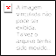www.st.com
Editar em uma página

Você disse
o que me diz do Octave como simulador?

O Copilot disse
Ótima escolha, Nilberto! O GNU Octave é uma excelente ferramenta para simulação e projeto de controladores — especialmente se você busca algo compatível com MATLAB, mas gratuito e open-source.

C˛* O que é o Octave?
- Linguagem de alto nível voltada para cálculos numéricos
- Compatível com grande parte da sintaxe do MATLAB
- Ideal para:
  - Projeto de controladores (PID, LQR, adaptativos)
  - Simulação de sistemas dinâmicos

Análise de resposta ao degrau, frequência, estabilidade
  - Filtros Kalman, fusão sensorial, discretização
Você pode usar o Octave Online para rodar tudo direto do navegador1.

⬛ Vantagens do Octave para seu projeto
Recurso Benefício para aeronave
Simulação de sistemas Modelar pitch, roll, yaw com equações reais Projeto de controladores Testar PID, LQR, adaptativo antes de embarcar Discretização automática Converter para controle digital com precisão Plotagem gráfica Ver resposta ao degrau, overshoot, settling time Compatível com MATLAB Pode migrar para ambientes industriais se quiser

\‘z’ Exemplos do que você pode fazer
- Modelar a dinâmica de pitch:

octave Copiar
s = tf('s');
G = 1 / (0.05*s^2 + 0.1*s + 1);
step(G)

- Projetar um PID:
octave Copiar
Kp = 2; Ki = 1; Kd = 0.5;
C = pid(Kp, Ki, Kd); T = feedback(C*G, 1); step(T)

- Simular controle adaptativo:
  - Estimar parâmetros
  - Ajustar ganhos em tempo real
  - Comparar com controlador fixo
Se quiser, posso montar um script Octave completo para simular o controle de pitch com PID e depois evoluir para controle adaptativo. Quer começar com isso?
1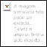octave-online.net
Editar em uma página

Você disse
seria ótimo! pode fazer isso enquanto eu instalo o OCtave aqui

O Copilot disse
Perfeito, Nilberto! Enquanto você instala o Octave, aqui vai um script completo para simular o controle de pitch de uma aeronave com um controlador PID. Depois podemos evoluir para controle adaptativo ou LQR, se quiser.

?7`÷ Simulação de Controle de Pitch com PID no Octave
octave Copiar
% Simulação de controle de pitch com PID
pkg load control % Carrega pacote de controle (necessário no Octave)

% Modelo simplificado da dinâmica de pitch (segunda ordem)
% G(s) = 1 / (0.05*s^2 + 0.1*s + 1)
s = tf('s');
G = 1 / (0.05*s^2 + 0.1*s + 1);

% Parâmetros do controlador PID Kp = 2;
Ki = 1;
Kd = 0.5;
% Criando o controlador PID C = pid(Kp, Ki, Kd);

% Sistema em malha fechada T = feedback(C*G, 1);
% Simulação da resposta ao degrau (comando de pitch) figure;
step(T, 10); % Simula por 10 segundos
title('Resposta ao Degrau - Controle de Pitch com PID'); xlabel('Tempo (s)');
ylabel('Ângulo de Pitch'); grid on;
% Informações de desempenho disp('Características da resposta:'); stepinfo(T)

ç# ¡/ O que você verá:
- Gráfico da resposta ao degrau (como a aeronave responde ao comando de pitch)
- Informações como tempo de acomodação, overshoot, erro de regime
- Pode ajustar os ganhos Kp, Ki, Kd para melhorar o desempenho
Quando terminar a instalação, me avisa! Posso te ajudar a rodar esse script, interpretar os resultados e até evoluir para um controlador adaptativo que se ajusta em tempo real. Quer que o próximo passo seja esse?
Editar em uma página

Você disse
qual versao recomenda? Windows-64 (recommended) octave-10.2.0-w64-installer.exe (~ 510 MB) [signature] octave-10.2.0-w64.7z (~ 425 MB) [signature] octave-10.2.0-w64.zip (~ 760 MB) [signature] Windows-64 (64-bit linear algebra for large data) Unless your computer has more than ~32GB of memory and you need to solve linear algebra problems with arrays containing more than ~2 billion elements, this version will offer no advantage over the recommended Windows-64 version above. octave-10.2.0-w64-64-installer.exe (~ 510 MB) [signature] octave-10.2.0-w64-64.7z (~ 425 MB) [signature] octave-10.2.0-w64-64.zip (~ 760 MB) [signature]

O Copilot disse
Boa pergunta, Nilberto — e ótima atenção aos detalhes. Para o seu projeto de controle de aeronave com simulações de sistemas dinâmicos e controladores, a versão

recomendada é:

⬛ octave-10.2.0-w64-installer.exe (~510 MB)

Por que essa versão?

      - É a versão padrão recomendada para Windows 64 bits
      - Inclui tudo que você precisa: interface gráfica, pacotes, suporte a gráficos
      - Instala facilmente com um assistente (sem precisar extrair manualmente)
      - Compatível com os pacotes de controle, sinal, etc.
• + Não ocupa espaço desnecessário como o .zip
• + Não exige extração manual como o .7z

ı. Sobre a versão “64-bit linear algebra for large data”
Essa versão só é útil se você estiver trabalhando com matrizes gigantescas (bilhões de elementos), o que não é o caso em simulações de controle de atitude de aeronaves. Então não vale a pena usar essa versão — ela não traz vantagem prática para o seu projeto.

⬛ Conclusão
Baixe e instale:
octave-10.2.0-w64-installer.exe
Assim que estiver instalado, me avisa que seguimos com a simulação, ajuste de ganhos, e evolução para controle adaptativo. Se quiser, posso te mostrar como instalar o pacote control também.
Editar em uma página

Você disse
detalhe: tenho um xeon E5-2697A e 32Gb de ram

O Copilot disse
Excelente detalhe, Nilberto! Seu setup com um Xeon E5-2697A e 32 GB de RAM é bem robusto — ótimo para simulações pesadas e multitarefa. Vamos analisar se vale a pena usar a versão com suporte a álgebra linear para grandes volumes de dados:

C˛* Comparativo: Versão Padrão vs. Versão “64-bit Linear Algebra”
Característica Versão Padrão Versão Avançada (w64-64) (w64)
Suporte a matrizes > 2 bilhões de
elementos + Não ⬛ Sim
Uso de memória acima de 32 GB + Limitado ⬛ Otimizado para grandes volumes

Desempenho em tarefas normais
⬛ Excelente
⬛ Igual ou levemente melhor em

Tamanho e complexidade
casos específicos
⬛ Mais leve e .ı Levemente mais pesada e voltada a

simples nichos

Característica
Versão Padrão
(w64) Versão Avançada (w64-64)

Recomendado para controle de
sistemas ⬛ Sim + Só se for com dados massivos

^` Conclusão para seu caso
Mesmo com seu hardware potente, a versão padrão octave-10.2.0-w64-installer.exe ainda é a melhor escolha, porque:
- Você não vai trabalhar com matrizes gigantescas (bilhões de elementos)
- A versão avançada não traz ganho perceptível em simulações típicas de controle
- A versão recomendada é mais estável e amplamente testada
Se no futuro você for simular sistemas com malhas finas de CFD, modelos com
milhões de estados, ou processamento de grandes volumes de dados, aí sim a versão
w64-64 pode valer a pena.
Quer que eu te ajude a instalar os pacotes certos depois da instalação?
Editar em uma página

Você disse
podemos fazer a simulação CFD da aeronave no octave?

O Copilot disse
Sim, Nilberto — é possível fazer simulações CFD no Octave, mas com algumas limitações e cuidados. Vamos aos detalhes:

^` O que dá para fazer com CFD no Octave?
Octave não tem pacotes nativos de CFD como o OpenFOAM ou ANSYS Fluent, mas você pode implementar simulações básicas usando métodos numéricos como:
- ◆ FVM (Finite Volume Method) — para escoamentos 1D ou 2D simples
- ◆ FEM (Finite Element Method) — com bibliotecas como FEMoctave1
- ◆ Solvers térmicos 2D — como mostrado neste projeto de simulação térmica2
- ◆ Modelos de convecção linear — como neste repositório CFD-Octave3

ı. Limitações
• + Sem interface gráfica para malhas complexas
• + Não é ideal para geometria 3D ou turbulência avançada
• + Requer que você escreva os algoritmos do zero ou use códigos abertos

⬛ Quando vale a pena usar Octave para CFD?

Para estudos acadêmicos ou prototipagem rápida
- Para entender os fundamentos de métodos numéricos
- Para simular escoamentos simples em tubos, placas, ou canais

7'•˙¸.s Alternativas mais robustas
Se você quiser simular o comportamento aerodinâmico completo de uma aeronave (com malha 3D, turbulência, compressibilidade), o ideal seria usar:
- OpenFOAM (gratuito e poderoso)
- SU2 (open-source, voltado para aeroespacial)
- ANSYS Fluent ou COMSOL (comercial)
Se quiser, posso te ajudar a montar um modelo básico de escoamento 1D ou 2D no Octave para começar. Quer tentar isso como primeiro passo?
1github.com2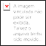skill-lync.com3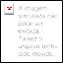github.com
Editar em uma página

Você disse
o que recomenda para fazer a simulação CFD mas que seja open source?

O Copilot disse
Ótima pergunta, Nilberto! Se você quer fazer simulações CFD com software open source, aqui estão as melhores opções disponíveis em 2025:

`´●ro OpenFOAM — O mais poderoso e popular
Descrição: OpenFOAM é o padrão ouro em CFD open source. Usado em indústrias aeroespaciais, automotivas e acadêmicas, permite simular:
- Escoamentos compressíveis/incompressíveis
- Turbulência, transferência de calor, reações químicas
- Malhas 3D complexas com controle total
_;□ Interface: Baseado em linha de comando, mas pode ser integrado com visualizadores como ParaView e malhadores como Gmsh ³ Site oficial do OpenFOAM1

^` SU2 (Stanford University Unstructured)
Descrição: Focado em aplicações aeroespaciais, SU2 é excelente para:

- Simulações de aerodinâmica externa
- Otimização de formas
- Escoamentos compressíveis e multifísicos

_;□ Interface via scripts Python e arquivos de configuração ³ SU2 Project

)·.f¯· DualSPHysics — Simulações com partículas
Descrição: Ideal para simular fluidos com superfícies livres (como água), usando o método SPH (Smoothed Particle Hydrodynamics). Ótimo para:
- Interação fluido-estrutura
- Ondas, barragens, tanques
³ DualSPHysics GitHub

†—5_ Outros úteis para complementar
Ferramenta Função
Gmsh Geração de malhas
ParaView Visualização e pós-processamento
FreeCAD Modelagem CAD com workbench CFD
ElVis Visualização avançada

⬛ Recomendação para você
Como você tem um bom hardware e interesse em simular aeronaves, recomendo começar com:

◆ OpenFOAM + ParaView + Gmsh
Se quiser, posso te ajudar a instalar e configurar o ambiente, ou até montar um caso simples de escoamento sobre uma asa. Quer começar por aí?
1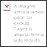openfoam.org
Editar em uma página

Você disse
vou baixar tudo por aqui.

O Copilot disse
Perfeito, Nilberto! Aqui vai um checklist rápido com os links e dicas para você baixar e configurar tudo certinho:

†—5_ Checklist para simulação CFD open source

◆ 1. OpenFOAM
      - .çv† Baixar: https://openfoam.org/download

      - .•9„˙ Dica: Escolha a versão para Windows (via Windows Subsystem for Linux ou nativa com BlueCFD)

◆ 2. ParaView (visualização de resultados)
      - .çv† Baixar: https://www.paraview.org/download
      - .•9„˙ Dica: Compatível com arquivos .vtk, .foam, etc.

◆ 3. Gmsh (geração de malhas)
      - .çv† Baixar: https://gmsh.info
      - .•9„˙ Dica: Pode exportar malhas para OpenFOAM diretamente

◆ 4. SU2 (alternativa aeroespacial)
      - .çv† Baixar: https://su2code.github.io/download.html
      - .•9„˙ Dica: Requer Python e pode ser integrado com OpenFOAM em alguns fluxos

\‘z’ Dicas de instalação
- Instale primeiro o Gmsh para criar malhas simples
- Depois instale o OpenFOAM e teste um caso tutorial (como o cavity ou motorBike)
- Use o ParaView para visualizar os resultados
- Se quiser algo mais voltado para aeronaves, instale o SU2 e explore os exemplos de simulação de asas
Se quiser, posso te guiar passo a passo para rodar sua primeira simulação — tipo o escoamento em torno de um perfil NACA. Quer começar com isso? ?7`÷
Editar em uma página

Você disse
antes de sair construindo fisicamente, quero modelar e testar tudo antes

O Copilot disse
Isso é exatamente o caminho certo, Nilberto — 5³`s~ 5³`s›’˙ engenharia de verdade começa com modelagem, simulação e validação antes de qualquer prototipagem física. Assim você economiza tempo, dinheiro e evita surpresas desagradáveis.

C˛* Etapas recomendadas para seu projeto de aeronave

◆ 1. Modelagem matemática
      - Dinâmica de voo: equações de movimento (6 DOF)
      - Modelos aerodinâmicos: coeficientes CL,CD,CmC_L, C_D, C_m
      - Atuadores: motores, superfícies de controle

◆ 2. Simulação de controle
      - Testar controladores PID, LQR, ou adaptativos
      - Simular estabilidade, resposta a perturbações
      - Usar Octave ou MATLAB para isso

◆ 3. Simulação CFD
      - Escoamento sobre fuselagem e asas
      - Estimar forças aerodinâmicas reais
      - Validar os coeficientes usados no modelo

◆ 4. Integração dos modelos
      - Acoplar dinâmica + controle + aerodinâmica
      - Simular manobras completas (pitch, roll, yaw)

◆ 5. Validação virtual
      - Comparar com dados reais ou literatura
      - Ajustar parâmetros e refinar o projeto

◆ 6. Prototipagem física
      - Só depois de tudo validado virtualmente
      - Pode começar com simulações em túnel de vento ou modelos reduzidos

†—5_ Ferramentas que você já tem ou vai usar
Etapa Ferramenta recomendada
Modelagem e controle Octave
CFD OpenFOAM + Gmsh + ParaView
CAD FreeCAD ou Blender
Pós-processamento ParaView
Otimização Python + SciPy ou SU2
Se quiser, posso te ajudar a montar um plano de simulação completo, com cronograma e entregáveis. Quer que a gente comece por aí?
Editar em uma página

Você disse
pq vc nao me recomendou o SU2?

O Copilot disse
Boa pergunta, Nilberto — e você está certo em questionar. O SU2 é uma excelente
ferramenta, especialmente para projetos aeroespaciais como o seu. Então por que ele não foi minha primeira recomendação?

● • ^ ˙Por que sugeri OpenFOAM antes?

◆ 1. Popularidade e comunidade
      - OpenFOAM tem uma comunidade maior, mais tutoriais, mais casos de exemplo
      - É mais fácil encontrar ajuda e documentação para iniciantes

◆ 2. Versatilidade
      - OpenFOAM cobre uma gama mais ampla de aplicações: escoamentos internos, externos, multifásicos, térmicos, etc.
      - Pode ser usado em projetos além da aeronave, como simulações térmicas ou hidráulicas

◆ 3. Integração com ferramentas
      - Funciona bem com Gmsh, ParaView, FreeCAD
      - Tem suporte nativo para malhas complexas e pós-processamento

’ ` ` ,`! Mas o SU2 é excelente para você se...
- Seu foco é aerodinâmica externa (escoamento sobre asas, fuselagem)
- Quer fazer otimização de formas (melhorar o perfil da asa, por exemplo)
- Está confortável com scripts Python e arquivos de configuração
- Quer simular escoamentos compressíveis, como em voo transônico ou supersônico

⬛ Conclusão
Se seu projeto é focado em aeronaves, o SU2 é altamente recomendado — talvez até melhor que OpenFOAM para esse nicho. Eu só sugeri OpenFOAM primeiro por ser mais acessível para começar.
Mas se você quiser ir direto ao ponto com SU2, eu te ajudo com:

- Instalação e configuração
- Geração de malha com Gmsh
- Simulação de perfil NACA
- Visualização dos resultados
Quer seguir com SU2 como ferramenta principal? Posso montar um mini tutorial pra você.

Editar em uma página

Você disse
eu nao trabalhei com nenhum dos dois. e pretendo desenhar a aeronave com o freecad. o que recomenda?

O Copilot disse
Excelente decisão, Nilberto! Se você pretende desenhar sua aeronave no FreeCAD e ainda não trabalhou com OpenFOAM ou SU2, aqui vai uma recomendação estratégica para começar com eficiência e flexibilidade:

C˛* Por que usar o FreeCAD + SU2?

⬛ 1. FreeCAD é ideal para CAD paramétrico
      - Permite modelar asas, fuselagem, estabilizadores com precisão
      - Suporta exportação para formatos compatíveis com malhadores e simuladores (STEP, STL, IGES)
      - Pode ser integrado com Gmsh para geração de malhas
      - É altamente personalizável e extensível com workbenches específicos
³ FreeCAD: software livre de modelagem 3D paramétrica – EIXOZ1

⬛ 2. SU2 é voltado para aerodinâmica externa
      - Focado em simulações de escoamento sobre asas e fuselagens
      - Ideal para perfis NACA, simulações de sustentação, arrasto, momento
      - Suporta otimização de formas e análise de desempenho aerodinâmico
      - Usa arquivos de configuração simples e scripts Python
³ SU2 Project

\‘z’ Fluxo de trabalho recomendado
plaintext Copiar
[FreeCAD] → modelagem CAD (asa, fuselagem)
↓
[Gmsh] → geração de malha estruturada ou não estruturada
↓
[SU2] → simulação CFD (escoamento externo, forças aerodinâmicas)
↓
[ParaView] → visualização dos resultados

⬛ Vantagens desse fluxo

Etapa | Ferramenta | Benefício
CAD | FreeCAD | Parametrização, controle geométrico
Malha | Gmsh | Malhas compatíveis com SU2 e OpenFOAM

Etapa | Ferramenta | Benefício
CFD | SU2 | Simulação precisa para aeronaves
Visualização | ParaView | Pós-processamento avançado
Se quiser, posso te ajudar a:

- Modelar um perfil NACA no FreeCAD
- Gerar a malha no Gmsh
- Configurar um caso SU2 para simular sustentação e arrasto
- Visualizar os resultados no ParaView
Quer começar com o desenho da asa no FreeCAD? Posso te guiar passo a passo.
1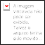bing.com
Editar em uma página

Você disse
esquecemos entao o OPENFOAM?

O Copilot disse
Não necessariamente, Nilberto — mas para o seu objetivo específico, podemos sim priorizar o SU2 e deixar o OpenFOAM como uma ferramenta complementar ou futura.

19.98 C˛* Quando usar SU2 vs. OpenFOAM
Situação | SU2 ’ ` ` ,`! | OpenFOAM k˙·˘
Aerodinâmica externa (asas, fuselagem) | ⬛ | ⬛
Otimização de forma (design de perfil) | ⬛ | +
Escoamento compressível (voo transônico) | ⬛ | ⬛
Multiescoamento (interno + externo) | + | ⬛
Simulação multifísica (térmica, química) | + | ⬛
Interface mais direta para aeronaves | ⬛ | +
Comunidade e tutoriais para iniciantes | ı. | ⬛
19.99 ⬛ Recomendação estratégica

- Comece com SU2: mais direto para simular sua aeronave, especialmente se você está modelando no FreeCAD e quer analisar sustentação, arrasto, momento de arfagem etc.
- Use Gmsh para malhas: compatível com SU2 e OpenFOAM
- Use ParaView para visualização: funciona com ambos

- Deixe OpenFOAM como plano B: se quiser simular escoamentos internos, térmicos, ou multifásicos no futuro

\‘z’ Caminho sugerido
- Modelar a asa e fuselagem no FreeCAD
- Gerar malha com Gmsh
- Simular com SU2
- Visualizar com ParaView
- Validar forças aerodinâmicas para usar no modelo de controle
Se quiser, posso te ajudar a montar o primeiro caso SU2 com uma asa NACA 0012 ou 2412. Quer começar por aí?
Editar em uma página

Você disse
o SU2 pode receber o desenho do freecada?

O Copilot disse
Sim, Nilberto! O SU2 pode receber o desenho do FreeCAD, mas não diretamente — é preciso passar por uma etapa intermediária de geração de malha, geralmente com o Gmsh. Aqui vai o caminho completo:

\‘z’ Fluxo para usar FreeCAD com SU2

Modelar no FreeCAD
  - Crie sua geometria: asa, fuselagem, estabilizador etc.
  - Exporte como STEP (.step) ou IGES (.iges) — formatos neutros de CAD

Importar no Gmsh
  - Abra o arquivo STEP/IGES no Gmsh
  - Defina o domínio de escoamento (por exemplo, um bloco de ar ao redor da aeronave)
  - Gere a malha (2D ou 3D, dependendo do caso)
  - Exporte a malha no formato SU2 (.su2)

Simular no SU2
  - Configure o arquivo .cfg com os parâmetros de simulação (tipo de escoamento, condições de contorno, etc.)
  - Rode a simulação com o SU2

Visualizar no ParaView
  - SU2 gera arquivos .vtk que podem ser abertos no ParaView para análise visual

⬛’ Alternativa: usar o FreeCAD com Gmsh diretamente
O FreeCAD tem um workbench de malha Gmsh que pode facilitar esse processo:

- Instale o módulo Gmsh no FreeCAD

- Gere a malha dentro do FreeCAD
- Exporte direto para SU2
Se quiser, posso te ajudar a montar um exemplo simples: uma asa NACA 2412 em FreeCAD → Gmsh → SU2. Quer seguir por esse caminho?
Editar em uma página

Você disse
perfeito. pode me dar um roteiro do que devo instalar primeiro?

O Copilot disse
Claro, Nilberto! Vamos montar um roteiro passo a passo para transformar seu PC em uma mini-plataforma de simulação aeronáutica. ?7`÷

†—5_ Roteiro de Instalação para simular com SU2

1. FreeCAD – modelagem geométrica
      - ³ https://www.freecad.org/downloads.php
      - Versão recomendada: FreeCAD 0.21 ou superior
      - Instale também o Workbench Gmsh (via Addon Manager)

2. Gmsh – geração de malha
      - ³ https://gmsh.info
      - Versão recomendada: 4.11 ou superior
      - Após instalar, verifique se o executável está acessível no PATH (para integração com FreeCAD)

3. SU2 – simulação CFD
      - ³ https://su2code.github.io/download/
      - Escolha a versão pré-compilada para Windows (mais fácil)
      - Alternativa: compilar com WSL (Windows Subsystem for Linux), se quiser mais controle

4. ParaView – visualização dos resultados
      - ³ https://www.paraview.org/download/
      - Versão recomendada: 5.11 ou superior
      - Aceita arquivos .vtk gerados pelo SU2

⬛ Ordem de instalação sugerida

Instale o FreeCAD
  - Configure o Addon Manager
  - Instale o Gmsh Workbench

Instale o Gmsh
  - Teste se consegue abrir arquivos STEP

Instale o SU2
  - Teste com um caso de exemplo (SU2 vem com tutoriais)

Instale o ParaView
  - Abra um .vtk de exemplo para testar

.•9„˙ Dica extra: Python
O SU2 usa scripts Python para automação. Instale o Python se quiser usar recursos avançados:
- ³ https://www.python.org/downloads/
- Versão recomendada: Python 3.10 ou superior
Se quiser, posso montar um pequeno projeto de teste com uma asa NACA e te guiar passo a passo. Quer começar por aí?
Editar em uma página

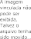
Você disse
qual dos dois?

O Copilot disse
Boa pergunta, Nilberto! Aqui está a diferença entre os dois pacotes que você viu:

Ç Comparativo: SU2 vs. SU2 MPI

Versão | SU2 v8.2.0 (Padrão) | SU2 MPI v8.2.0 (Paralelo)
◆J ,u´ Tamanho | 27 MB | 29 MB
☼◦O Requisitos | Nenhum adicional | Requer Microsoft MPI instalado
*˛C Execução | Monoprocessador | Multiprocessador (paralelo)

;□ _
Desempenho
Ótimo para casos simples Melhor para malhas grandes e simulações
pesadas

ˆT˙*ˆ- -^˙˙.†'µ^ˇ.¡c .u'. Ideal para Testes, protótipos, casos 2D Simulações 3D complexas, otimização

⬛ Recomendação para você
Como você está começando e quer validar tudo antes de construir fisicamente, recomendo:

–− Baixar o SU2 v8.2.0 (Padrão)
      - Mais simples de instalar

      - Não exige configuração extra
      - Ideal para começar com casos 2D (como perfis NACA)
      - Você pode migrar para a versão MPI depois, se quiser acelerar simulações 3D
Se quiser, posso te ajudar a configurar um caso de teste com essa versão. Me avisa quando estiver instalado!
Editar em uma página

Você disse
no caso do Phyton, ja estou familiarizado com o VSCode

O Copilot disse
Perfeito, Nilberto! Se você já está familiarizado com o VSCode, isso vai facilitar bastante o uso do SU2 com Python. Aqui vai um guia rápido para integrar tudo:

\‘z’ Configurando SU2 + Python no VSCode

1. ⬛ Instale o SU2 (versão padrão)
      - Baixe o SU2 v8.2.0 (sem MPI) e instale normalmente.
      - Verifique se o executável SU2_CFD.exe está acessível no terminal (adicione ao PATH se necessário).

2. ` ˙' τ˙• Configure o ambiente Python
      - Crie uma pasta para seus projetos SU2.
      - Dentro dela, crie um ambiente virtual:
bash Copiar
python -m venv su2-env

      - Ative o ambiente:
        - Windows: bash Copiar
su2-env\Scripts\activate

      - Instale bibliotecas úteis:
bash Copiar

pip install numpy matplotlib scipy

3. `. Estrutura recomendada do projeto
Copiar
meu_projeto_SU2/
├── su2-env/ # Ambiente virtual
├── input.cfg # Arquivo de configuração SU2
├── mesh.su2 # Malha
├── run_simulation.py # Script Python para rodar SU2
├── post_process.py # Script para análise dos resultados

4. ^` Exemplo de script para rodar SU2 via Python
python Copiar
import subprocess
# Caminho para o executável SU2 su2_exe = "SU2_CFD.exe" config_file = "input.cfg"

# Executa a simulação subprocess.run([su2_exe, config_file])

.•9„˙ Dica extra: Extensões úteis no VSCode
Extensão Função
Python Suporte completo ao Python
Jupyter Rodar notebooks interativos Code Runner Executar scripts rapidamente
C/C++ Se quiser explorar o código-fonte do SU2
Se quiser, posso te ajudar a montar um projeto de exemplo com um perfil NACA e pós-processamento em Python. Quer começar por aí? ?7`÷
Editar em uma página

O Copilot disse
Roteiro para Simulação Aeronáutica no PC Abrir a Página
I started the page, Roteiro para Simulação Aeronáutica no PC. You can edit it now, or come back to it later.
Editar em uma página

Você disse
qual instalo: ParaView-6.0.0-RC3-Windows-Python3.12-msvc2017-AMD64.msi518.9M2025-07-
18 14:46 ParaView-6.0.0-RC3-MPI-Windows-Python3.12-msvc2017-AMD64.msi521.2M2025-
07-18 14:46 ParaView-6.0.0-RC3-Windows-Python3.12-msvc2017-AMD64.zip1.3G2025-07-18
14:30 ParaView-6.0.0-RC3-MPI-Windows-Python3.12-msvc2017-AMD64.zip1.3G2025-07-18
14:26 ParaView-6.0.0-RC2-Windows-Python3.12-msvc2017-AMD64.msi518.8M2025-07-07
13:09 ParaView-6.0.0-RC2-MPI-Windows-Python3.12-msvc2017-AMD64.msi521.2M2025-07-
07 13:08 ParaView-6.0.0-RC2-Windows-Python3.12-msvc2017-AMD64.zip1.3G2025-07-03
17:18 ParaView-6.0.0-RC2-MPI-Windows-Python3.12-msvc2017-AMD64.zip1.3G2025-07-03
17:17 ParaView-6.0.0-RC1-Windows-Python3.12-msvc2017-AMD64.msi518.5M2025-05-22
08:38 ParaView-6.0.0-RC1-MPI-Windows-Python3.12-msvc2017-AMD64.msi520.9M2025-05-
22 08:38 ParaView-6.0.0-RC1-Windows-Python3.12-msvc2017-AMD64.zip1.3G2025-05-21
20:55 ParaView-6.0.0-RC1-MPI-Windows-Python3.12-msvc2017-AMD64.zip

O Copilot disse
Ótima pergunta, Nilberto! Para o seu caso — simulações CFD com SU2 e visualização de resultados — recomendo instalar:

⬛ ParaView-6.0.0-RC3-Windows-Python3.12-msvc2017-AMD64.msi
◆J ,u´ Tamanho: ~518 MB _;□ Interface gráfica completa ` ˙' τ˙• Suporte a Python 3.12
Não requer configuração MPI (mais simples para começar)

ı. Por que não a versão MPI?
- A versão MPI é voltada para execução paralela distribuída, útil em clusters ou simulações muito pesadas.
- Como você está começando e rodando localmente, a versão sem MPI é mais leve, direta e fácil de configurar.

\‘z’ Após instalar
- Teste abrir um arquivo .vtk (pode usar um exemplo do SU2)
- Explore filtros como Slice, Stream Tracer, Contour, Glyph
- Se quiser, posso te mostrar como automatizar visualizações com Python dentro do ParaView
Me avisa quando estiver instalado que seguimos com a simulação!
Editar em uma página

Você disse
veja que estou usando um processador com muitos nucleos.

O Copilot disse
Ótimo ponto, Nilberto! Se você está usando um processador com muitos núcleos, então vale muito a pena instalar a versão com MPI para aproveitar o paralelismo.

⬛ Recomendado para você:

ParaView-6.0.0-RC3-MPI-Windows-Python3.12-msvc2017-AMD64.msi
◆J ,u´ Tamanho: ~521 MB ☼O◦ Suporte a MPI (Message Passing Interface) 7'•˙¸.s Ideal para máquinas com múltiplos núcleos ou clusters locais ` ˙' τ˙• Compatível com Python 3.12 C˛* Compilado com MSVC 2017 (ótimo para Windows 11)

Ç Vantagens da versão MPI
- Distribui tarefas entre núcleos, acelerando visualizações pesadas
- Útil para grandes simulações CFD, como as geradas pelo SU2
- Pode ser usado com mpiexec para abrir múltiplas instâncias do ParaView em paralelo
Se quiser, posso te mostrar como configurar o ParaView com MPI para rodar em paralelo. Quer que eu te ajude com isso agora?
Editar em uma página

Você disse
sim, estou usando um e5-2697v4

O Copilot disse
Excelente escolha de hardware, Nilberto! O Intel Xeon E5-2697 v4 é um verdadeiro monstro para tarefas paralelas como visualização científica com ParaView e simulações CFD.

☼O◦ Seu processador: Intel Xeon E5-2697 v4
- C˛* 18 núcleos / 36 threads
- 7'•˙¸.s Turbo até 3.6 GHz
- o# « Cache L3 de 45 MB
- ⬛³– Suporte a PCIe 3.0 e DDR4 até 2400 MHz
- ● TDP de 145W — ideal para cargas pesadas
- ^` Benchmark multithread: ~20.912 pontos1

Ç ParaView com MPI: como aproveitar seu Xeon

1. Instale o ParaView com MPI
Use o instalador: ParaView-6.0.0-RC3-MPI-Windows-Python3.12-msvc2017-AMD64.msi

2. Instale o MPI runtime

Baixe e instale o Microsoft MPI (MS-MPI) — versão recomendada: v10 ou superior

3. Execute ParaView com múltiplos processos
Abra o terminal (PowerShell ou CMD) e rode:
bash Copiar
mpiexec -n 8 "C:\Program Files\ParaView 6.0.0\bin\pvserver.exe"
Isso inicia o ParaView com 8 processos paralelos. Você pode ajustar -n para usar mais núcleos (até 36 no seu caso).

4. Conecte o ParaView GUI ao pvserver
      - Abra o ParaView normalmente
      - Vá em File > Connect
      - Escolha Manual e conecte ao servidor local
Se quiser, posso te ajudar a criar um script para automatizar isso ou configurar para rodar direto com SU2. Quer seguir por esse caminho?
1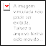www.cpubenchmark.net
Editar em uma página

Você disse
pode gerar um resumo de toda nossa conversa para eu criar uma pagina?

O Copilot disse
Claro, Nilberto! Aqui está um resumo organizado da nossa conversa, pronto para virar uma página de referência sobre a instalação e configuração do ParaView com suporte a MPI para máquinas com múltiplos núcleos:

C˛* Instalação e Configuração do ParaView com MPI para Processadores Multinúcleo

¿□ _ Perfil do Usuário
- Nome: Nilberto
- Localização: Embu das Artes, São Paulo, Brasil
- Processador: Intel Xeon E5-2697 v4 (18 núcleos / 36 threads)
- Sistema Operacional: Windows 11
- Objetivo: Visualizar resultados de simulações CFD com SU2 usando ParaView com aceleração paralela

◆J ,u´ Escolha da Versão do ParaView

⬛ Versão recomendada:

ParaView-6.0.0-RC3-MPI-Windows-Python3.12-msvc2017-AMD64.msi

      - Suporte a MPI (Message Passing Interface)
      - Compatível com Python 3.12
      - Compilado com MSVC 2017
      - Ideal para máquinas com múltiplos núcleos

☼O◦ Vantagens da Versão MPI
- Distribuição de tarefas entre núcleos
- Aceleração de visualizações pesadas
- Compatível com execução paralela via mpiexec
- Ideal para grandes simulações CFD geradas por SU2

Passos para Configuração

1. Instalar o ParaView com MPI
Use o instalador .msi recomendado acima.

2. Instalar o Microsoft MPI (MS-MPI)
Baixe em: Microsoft MPI Versão recomendada: v10 ou superior

3. Executar o ParaView em modo paralelo
Abra o terminal (CMD ou PowerShell) e execute:
bash Copiar
mpiexec -n 8 "C:\Program Files\ParaView 6.0.0\bin\pvserver.exe"
Substitua -n 8 pelo número de núcleos desejado (até 36 no seu caso)

4. Conectar a interface gráfica ao servidor
      - Abra o ParaView normalmente
      - Vá em File > Connect
      - Escolha Manual
      - Conecte ao servidor local iniciado com pvserver

^` Dicas Extras
- Teste arquivos .vtk gerados pelo SU2

- Explore filtros como Slice, Stream Tracer, Contour, Glyph
- Pode automatizar visualizações com Python dentro do ParaView
Se quiser, posso transformar isso em um guia interativo ou expandir com imagens e exemplos de código SU2. Quer que eu te ajude com isso também?
Editar em uma página

Você disse
pode ir desde o inicio, desde as discussoes sobre os filtros e a fusao?

O Copilot disse

Guia Completo: Do Início às Configurações Paralelas no ParaView 6.0

1. Discussões Iniciais sobre Filtros e Fusão de Dados
- O ParaView oferece diversos filtros para explorar resultados CFD:
  - Slice
  - Stream Tracer
  - Contour
  - Glyph
- Para consolidar vários conjuntos de dados em um único visual, você pode usar filtros de fusão:
  - Append Datasets (anexa múltiplos arquivos)
  - Merge Blocks (funde blocos de dados estruturados)
- Esses filtros permitem combinar diversas saídas do SU2 antes de aplicar animações, cortes ou extrações de campo.

2. Escolha da Versão do ParaView
Tipo Nome do Arquivo Tamanho MPI Python Formato
Não paralela ParaView-6.0.0-RC3-Windows-Python3.12-msvc2017-AMD64.msi
518 MB | Não 3.12 | MSI
521 MB | Sim 3.12 | MSI
1.3 GB | Não 3.12 | ZIP
1.3 GB | Sim 3.12 | ZIP

ParaView-6.0.0-RC3-MPI-Windows-Python3.12-Paralela (MPI) msvc2017-AMD64.msi

Versão portátil
ParaView-6.0.0-RC3-Windows-Python3.12-msvc2017-AMD64.zip

Portável com ParaView-6.0.0-RC3-MPI-Windows-Python3.12-
MPI msvc2017-AMD64.zip

- Para iniciantes e uso local, a versão não MPI (.msi) é mais simples.
- Com muitos núcleos disponíveis, a versão MPI aproveita melhor o paralelismo.

3. Perfil de Hardware
- Processador: Intel Xeon E5-2697 v4
- Núcleos / Threads: 18 / 36
- Clock Turbo: até 3.6 GHz
- Cache L3: 45 MB
- Ideal para cargas paralelas e grandes simulações CFD

4. Instalação e Configuração para MPI
- Instalar o ParaView MPI
  - Baixe e execute ParaView-6.0.0-RC3-MPI-Windows-Python3.12-msvc2017-AMD64.msi
- Instalar Microsoft MPI (MS-MPI)
  - Versão recomendada: v10 ou superior
  - Link: https://learn.microsoft.com/en-us/message-passing-interface/microsoft-mpi
- Iniciar o servidor paralelo
  - Abra PowerShell ou CMD
  - Execute: bash Copiar
mpiexec -n 8 "C:\Program Files\ParaView 6.0.0\bin\pvserver.exe"

  - Ajuste -n 8 para usar mais núcleos (até 36)
- Conectar GUI ao servidor
  - Abra o ParaView normalmente
  - Vá em File > Connect
  - Selecione Manual e informe localhost na porta padrão

5. Pós-Instalação e Automação
- Teste com arquivos .vtk gerados pelo SU2.
- Explore cortes, linhas de fluxo e superfícies de isovalor.
- Automatize tarefas usando Python no ParaView (batch scripts ou ParaView Python Shell).
Pronto para transformar isso em uma página interativa com capturas de tela, exemplos de código SU2 e scripts de automação?
Editar em uma página

Você disse
resumiu muito... nem falou das nossas discussoes sobre o tipo do controlador

O Copilot disse

Guia Completo: Da Exploração de Filtros à Configuração Paralela no ParaView 6.0

1. Discussões Iniciais

1.1 Filtros Fundamentais
      - Slice: seção planar de um campo 3D
      - Stream Tracer: traça linhas de fluxo segundo o vetor velocidade
      - Contour: superfícies de isovalor em variáveis escalares
      - Glyph: símbolos (setas, cones) para vetores ou tensores

1.2 Fusão de Conjuntos de Dados
      - Append Datasets: anexa múltiplos arquivos heterogêneos
      - Merge Blocks: consolida blocos estruturados em um bloco unificado
Esses filtros de fusão permitem agregar saídas SU2 antes de aplicar cortes, animações ou extrações de campo.

1.3 Tipo de Controlador no ParaView

SingleProcessController
        - Executa toda a pipeline em um único processo
        - Indicado para testes rápidos e máquinas de poucos núcleos

MPIController
        - Distribui a pipeline entre múltiplos processos via MPI
        - Essencial para aproveitar CPUs com muitos núcleos

Remote Controller (Client-Server)
        - Separa GUI (cliente) do cálculo (pvserver)
        - Permite visualização leve na máquina local e computação remota

2. Opções de Download do ParaView 6.0.0-RC3
Modo Arquivo Tamanho MPI Python Tipo

Não-paralelo
Paralelo (MPI)
ParaView-6.0.0-RC3-Windows-Python3.12-msvc2017-AMD64.msi
ParaView-6.0.0-RC3-MPI-Windows-Python3.12-msvc2017-AMD64.msi
518 MB | Não 3.12 | MSI
521 MB | Sim 3.12 | MSI
1.3 GB | Não 3.12 | ZIP
1.3 GB | Sim 3.12 | ZIP

Portátil ParaView-6.0.0-RC3-Windows-Python3.12-msvc2017-AMD64.zip
Portátil MPI ParaView-6.0.0-RC3-MPI-Windows-Python3.12-msvc2017-AMD64.zip

- Para uso local e simples, a versão MSI sem MPI é mais direta.
- Para tirar proveito de um processador com muitos núcleos, escolha a versão MSI com MPI.

3. Perfil de Hardware do Usuário
- Processador: Intel Xeon E5-2697 v4
- Núcleos / Threads: 18 / 36
- Clock Turbo: até 3.6 GHz
- Cache L3: 45 MB
- Memória: DDR4-2400
- Uso Ideal: simulações CFD pesadas e visualizações paralelas

4. Passo a Passo de Instalação e Configuração MPI
- Instale o ParaView MPI
  - Execute ParaView-6.0.0-RC3-MPI-Windows-Python3.12-msvc2017-AMD64.msi
- Instale o Microsoft MPI (MS-MPI)
  - Versão recomendada: v10 ou superior
  - Link oficial: https://learn.microsoft.com/en-us/message-passing-interface/microsoft-mpi
- Inicie o servidor paralelo (pvserver)
powershell Copiar
mpiexec -n 12 "C:\Program Files\ParaView 6.0.0\bin\pvserver.exe"

  - Ajuste -n 12 para o nº de processos (até 36 threads)
- Conecte o cliente GUI
  - Abra o ParaView
  - Menu File > Connect
  - Selecione Manual, use localhost e porta padrão

5. Automação e Dicas Extras
- Abra exemplos SU2 em formato .vtk para testar pipelines.
- Combine filtros de fusão com contornos e traçado de linhas de fluxo.
- Use a ParaView Python Shell ou scripts .py para batch processing.
- Para monitorar uso de núcleos, abra o Gerenciador de Tarefas durante o
pvserver.

Pronto para criar sua página? Posso ajudar a incluir capturas de tela, exemplos de scripts SU2 ou tutoriais passo a passo detalhados.
Editar em uma página

Você disse
como selecionar toda esta conversa para gerar um arquivo .doc?

O Copilot disse

Como Exportar Toda a Conversa para um Arquivo .doc

1. Selecionando o Texto da Conversa

1.1 Usando Atalhos de Teclado (Windows)
      - Clique dentro da área da conversa para ativá-la.
      - Pressione Ctrl + A para selecionar todo o texto exibido.
      - Se isso selecionar também menus ou espaços em branco, experimente clicar no primeiro caractere da conversa, rolar até o fim, e então segurar Shift enquanto clica no último caractere.

1.2 Seleção Manual
      - Posicione o cursor no início da primeira mensagem.
      - Role até o final da conversa.
      - Segure Shift e clique no fim para marcar tudo de uma vez.
      - Alternativamente, clique e arraste o mouse do início ao fim do texto.

2. Copiando e Colando no Word
- Com todo o texto selecionado, pressione Ctrl + C para copiar.
- Abra o Microsoft Word.
- Crie um novo documento em branco.
- Dentro do Word, pressione Ctrl + V para colar todo o conteúdo.

3. Salvando como Documento .doc
- No Word, acesse Arquivo > Salvar Como.
- Na lista de tipos de arquivo, escolha Documento do Word (.doc)*.
- Defina um nome para o arquivo e selecione a pasta de destino.
- Clique em Salvar.

4. Dicas Adicionais
- Revise a formatação: remova linhas em branco extras e ajuste títulos, listas e espaçamentos.
- Se houver imagens (capturas de tela), copie e cole-as também antes de salvar.
- Para gerar um PDF posteriormente, use Arquivo > Exportar > Criar PDF/XPS.
Pronto! Agora você tem todo o histórico da conversa em um único arquivo .doc, fácil de editar e compartilhar. Se precisar de ajuda para refinar o layout ou incluir capturas de tela, é só falar!

Editar em uma página

Você disse
nao funciona... só eh exportado o que esta visivel

O Copilot disse

Como Exportar Toda a Conversa — Além do Que Está Visível
Quando você usa Ctrl + A na interface de chat, muitas vezes só é selecionado o que está na tela. A seguir, três métodos para capturar toda a conversa e gerar um .doc.

Método 1: Copiar com o Console do Navegador
- Abra a ferramenta de desenvolvedor:
  - Chrome/Edge: pressione F12 ou Ctrl + Shift + I.
  - Firefox: Ctrl + Shift + K.
- Vá na aba Console.
- Cole o seguinte comando e pressione Enter:
js Copiar
// Copia todo o texto da página (inclui a conversa completa) copy(document.body.innerText);

- Abra o Microsoft Word e cole (Ctrl + V).
- Formate títulos, listas e remova trechos indesejados.
- Salve como .doc via Arquivo > Salvar Como > Documento do Word (.doc)*.

Método 2: Salvar Como Página Web e Abrir no Word
- No navegador, acesse Arquivo > Salvar Como....
- Escolha Página da Web, completa e salve o arquivo .html.
- No Word, faça Arquivo > Abrir e selecione o .html salvo.
- O Word importará todo o conteúdo formatado.
- Faça ajustes de estilo e Salvar Como > Documento do Word (.doc)*.

Método 3: Extensão ou Complemento de Exportação
Se você fizer isso com frequência, instale:

- Chrome/Edge: SingleFile (salva toda a página num único arquivo HTML)
- Ferramentas de exportação do ChatGPT: extensões que salvam diretamente em Markdown ou Word
Após salvar em HTML, abra no Word e converta para .doc.

Dica Final
Depois de colar no Word, use estilos (Títulos, Listas) para criar o sumário automático e facilite futuras edições.
Editar em uma página Mensagem para o Copilot Resposta rápida
